**TRƯỜNG ĐẠI HỌC TÀI NGUYÊN VÀ MÔI TRƯỜNG TP.HCM**

**KHOA CÔNG NGHỆ THÔNG TIN**

**ĐỒ ÁN CHUYÊN NGÀNH**

**NGÀNH CÔNG NGHỆ THÔNG TIN**

**XÂY DỰNG CỔNG THÔNG TIN VIỆC LÀM**

**TRỰC TUYẾN TÍCH HỢP AI**

Giảng viên hướng dẫn: **ThS. Trần Văn Định**

Sinh viên thực hiện: **Nguyễn Lê Phi Hùng**

Mã số sinh viên: 1050080052

Lớp: **10_ĐH_CNPM1**

Khoá: **2021-2025**

***TP. Hồ Chí Minh, tháng 4 năm 2025***

**TRƯỜNG ĐẠI HỌC TÀI NGUYÊN VÀ MÔI TRƯỜNG TP.HCM**

**KHOA CÔNG NGHỆ THÔNG TIN**

**ĐỒ ÁN CHUYÊN NGÀNH**

**NGÀNH CÔNG NGHỆ THÔNG TIN**

**XÂY DỰNG CỔNG THÔNG TIN VIỆC LÀM**

**TRỰC TUYẾN TÍCH HỢP AI**

Giảng viên hướng dẫn: **ThS. Trần Văn Định**

Sinh viên thực hiện: **Nguyễn Lê Phi Hùng**

Mã số sinh viên: 1050080052

Lớp: **10_ĐH_CNPM1**

Khoá: **2021-2025**

***TP. Hồ Chí Minh, tháng 4 năm 2025***

**LỜI CÁM ƠN**

Trong quá trình thực hiện đồ án, em đã được học và trau dồi rất nhiều kiến thức bổ ích cho mình. Em xin gửi lời cám ơn sâu sắc đến thầy Trần Văn Định, giảng viên hướng dẫn là đồ án chuyên ngành, người đã tận tình giảng dạy và hướng dẫn chúng em suốt quá trình học tập và thực hiện báo cáo này. Những kiến thức quý báu mà thầy truyền đạt là nền tảng quan trọng giúp em hoàn thành đề tài “Xây dựng cổng thông tin việc làm trực tuyến tích hợp AI”.

Bên cạnh đó mặc dù em đã cố gắng hết sức nhưng do kiến thức và kinh nghiệm còn hạn chế, bài báo cáo này khó tránh khỏi những thiếu sót. Rất mong nhận được sự góp ý từ thầy cô để hoàn thiện hơn.

Xin chân thành cám ơn!

**Sinh viên thực hiện**

Nguyễn Lê Phi Hùng

**LỜI CAM ĐOAN**

Em xin cam đoan rằng đồ án *“Xây dựng cổng thông tin việc làm tích hợp AI”* là sản phẩm của quá trình nghiên cứu và thực hiện nghiêm túc của cá nhân em, dưới sự hướng dẫn tận tình của giảng viên hướng dẫn. Mọi dữ liệu, tài liệu tham khảo, hình ảnh, chương trình và mã nguồn được sử dụng trong đồ án đều được thu thập từ những nguồn đáng tin cậy và được trích dẫn đầy đủ, rõ ràng theo đúng quy định về học thuật.

Em hoàn toàn chịu trách nhiệm trước nhà trường và pháp luật nếu có bất kỳ hành vi sao chép, gian lận học thuật hoặc vi phạm bản quyền nào xảy ra trong quá trình thực hiện đồ án.

Đồng thời, em khẳng định rằng toàn bộ nội dung trong đồ án là trung thực, phản ánh đúng kết quả nghiên cứu của bản thân, và chưa từng được sử dụng để nộp hoặc bảo vệ trong bất kỳ học phần, đề tài hoặc chương trình đào tạo nào trước đó.

**Sinh viên thực hiện**

(ký tên và ghi rõ họ tên)

**NHẬN XÉT**

**(giảng viên hướng dẫn)**

………………………………………………………………………………………………………………………………………………………………………………………………………………………………………………………………………………………………………………………………………………………………………………………………………………………………………………………………………………………………………………………………………………………………………………………………………………………………………………………………………………………………………………………………………………………………………………………………………………………………………………

**Kết luận: (Đồng ý hoặc Không đồng ý cho sinh viên nộp báo cáo)**

…………………………………………………………………………………………

TP. Hồ Chí Minh, ngày… tháng….năm 2025

**GIẢNG VIÊN HƯỚNG DẪN**

(Ký và ghi rõ học hàm, học vị họ tên)

**TS. Dương Thị Thúy Nga**

**NHẬN XÉT**

**(giảng viên phản biện)**

...................................................................................................................................................................................................................................................................................................................................................................................................................................................................................................................................................................................................................................................................................................................................................................................................................................................................................................................................................................................................................................................................................................................................................................................................................................................................................................

**Kết luận: (Đồng ý hoặc Không đồng ý cho sinh viên nộp báo cáo)**

...........................................................................................................................................

TP. Hồ Chí Minh, ngày… tháng….năm 2025

**GIẢNG VIÊN PHẢN BIỆN**

(Ký và ghi rõ học hàm, học vị họ tên)

**LỊCH LÀM VIỆC**

|  |  |  |  |  |
| --- | --- | --- | --- | --- |
| **Tuần** | **Nội dung** | **Địa điểm** | **Nhận xét của GV hướng dẩn** | **Chữ-ký-của GV hướng dẩn** |
| 1 | Đăng ký GVHD, đề tài | Trường ĐH Tài Nguyên Và Môi Trường TP Hồ Chí Minh |  |  |
| 2 | Tìm hiểu và nghiên cứu đề tài, Thiết lập môi trường cho hệ thống | Trường ĐH Tài Nguyên Và Môi Trường TP Hồ Chí Minh |  |  |
| 3 | Khảo sát phân tích yêu cầu.  Phân tích nghiệp vụ.  Thiết kế chức năng của hệ thống. | Trường ĐH Tài Nguyên Và Môi Trường TP Hồ Chí Minh |  |  |
| 4 | Thiết kế Use case, các sơ đồ ERD, activity.  Thiết kế cơ sở dữ liệu. | Trường ĐH Tài Nguyên Và Môi Trường TP Hồ Chí Minh |  |  |
| 5 | Xây dựng chức năng và giao diện cho hệ thống. | Trường ĐH Tài Nguyên Và Môi Trường TP Hồ Chí Minh |  |  |
| 6 | Cài đặt thực nghiệm | Trường ĐH Tài Nguyên Và Môi Trường TP Hồ Chí Minh |  |  |
| 7 | Cài đặt thực nghiệm | Trường ĐH Tài Nguyên Và Môi Trường TP Hồ Chí Minh |  |  |
| 8 | Kiểm thử và đánh giá hệ thống | Trường ĐH Tài Nguyên Và Môi Trường TP Hồ Chí Minh |  |  |
| 9 | Viết báo cáo đồ án | Trường ĐH Tài Nguyên Và Môi Trường TP Hồ Chí Minh |  |  |
| 10 | Hoàn thành đồ án | Trường ĐH Tài Nguyên Và Môi Trường TP Hồ Chí Minh |  |  |

**TÓM TẮT ĐỒ ÁN**

Trong bối cảnh công nghệ số phát triển, các nền tảng làm việc trực tuyến chưa tận dụng tối đa trí tuệ nhân tạo (AI) để nâng cao hiệu quả tuyển dụng. Đề tài tập trung giải quyết vấn đề tự động hóa quy trình lọc hồ sơ ứng viên, giúp tối ưu hóa quá trình xử lý tuyển dụng cho các nhà tuyển dụng khi phải xử lý số lượng lớn đơn tuyển dụng.

Mục tiêu đã đạt được của đồ án là xây dựng được cổng thông tin việc làm trực tuyến, gồm các đăng ký, đăng nhập, tìm kiếm việc làm, quản lý hồ sơ ứng viên và đăng tin tuyển dụng. Tích hợp AI để tự động đánh giá hồ sơ ứng viên. Hoàn thành báo cáo đồ án theo yêu cầu của Khoa Công nghệ Thông tin.

Các kỹ thuật, thiết kế tổng quát, thuật toán được sử dụng bao gồm:

**Kỹ thuật sử dụng**

* Backend: C#, ASP.NET Core, SQL Server để quản lý cơ sở dữ liệu.
* Frontend: ASP.NET Core MVC cho giao diện web thân thiện.
* Tích hợp API của Gemini để xử lý lọc CV

**Thiết kế tổng quát**

Hệ thống gồm các module chính như đăng ký/đăng nhập, tìm kiếm việc làm, quản lý hồ sơ ứng viên, đăng tin tuyển dụng. Cơ sở dữ liệu được thiết kế với sơ đồ ERD, hỗ trợ lưu trữ thông tin người dùng, tin tuyển dụng và hồ sơ

Sử dụng mô hình học máy (Machine Learning) và xử lý ngôn ngữ tự nhiên (NLP) để phân tích CV, so sánh khớp yêu cầu công việc với thông tin của ứng viên.

Kết quả thực hiện là hệ thống cổng thông tin việc làm trực tuyến được triển khai thành công, tích hợp AI đạt hiệu quả trong việc lọc CV với độ chính xác khả quan khi thử nghiệm trên dữ liệu CV thực tế. Giao diện web thân thiện, dễ sử dụng, đáp ứng yêu cầu của cả ứng viên và nhà tuyển dụng. Đồ án đã đạt được các mục tiêu đề ra, tuy nhiên vẫn còn hạn chế về chưa tích hợp được tính năng phân tích xu hướng thị trường lao động. Vì thế cần phải đề xuất bổ sung tính năng phân tích xu hướng việc làm dựa trên dữ liệu thị trường, đồng thời phát triển phiên bản ứng dụng di động để tăng khả năng tiếp cận.

**MỤC LỤC**

**MỞ ĐẦU**

**CHƯƠNG 1: TỔNG QUAN TÀI LIỆU** 1

**1.1 Tổng quan** 1

**1.2 Cơ sở lý thuyết** 1

1.2.1 Lý thuyết 1

1.2.2 Kỹ thuật 2

**CHƯƠNG 2: PHƯƠNG PHÁP THỰC HIỆN** 3

**2.1 Các yêu cầu kỹ thuật** 3

2.1.1 Chức năng cốt lõi 3

2.1.2 Tương thích 3

2.1.3 Hiệu suất 3

2.1.4 Giao diện 3

2.1.5 Cơ sở dữ liệu 3

**2.2 Tổng thể về thiết kế hệ thống** 3

2.2.1 Thành phần chính của hệ thống 4

2.2.2 Chức năng và nhiệm vụ của từng thành phần: 5

2.2.3 Tổng thể thiết kế hệ thống 7

2.2.4 Mối liên hệ của các thành phần 7

**2.3 Thiết kế và công nghệ giải quyết vấn đề của đề tài** 9

2.3.1 Phương án thiết kế 9

2.3.2 Công nghệ được chọn 9

2.3.3 Lý do lựa chọn 9

**2.4 Những thách thức về thuật toán** 10

2.4.1 Thuật toán đã có và khó khăn 10

2.4.2 Giải pháp thay thế 10

**2.5 Mô hình Use Case** 11

2.5.1 Use Case Ứng viên 11

2.5.2 Use Case Nhà tuyển dụng 12

2.5.3 UseCase Quản trị viên 12

**2.6 Danh sách các tác nhân** 13

**2.7 Danh sách các Use Case** 13

2.7.1 Đặc tả Use Case Ứng viên 14

2.7.2 Đặc tả Use Case Nhà tuyển dụng 15

2.7.3 Đặc tả Use Case Quản trị viên 16

2.7.4 Đặc tả Use Case Đăng Ký 16

2.7.5 Đặc tả Use Case Đăng nhập 17

2.7.6 Đặc tả Use Case Đăng xuất 18

2.7.7 Đặc tả Use Case Tìm kiếm việc làm 18

2.7.8 Đặc tả Use Case Xem thông tin nhà tuyển dụng 19

2.7.9 Đặc tả Use Case Ứng tuyển 19

2.7.10 Đặc tả Use Case Nhận thông báo 20

2.7.11 Đặc tả Use case Đăng tin tuyển dụng 21

2.7.12 Đặc tả Use Case Quản lý tin tuyển dụng 22

2.7.13 Đặc tả Use Case Xem hồ sơ ứng viên 22

2.7.14 Đặc tả Use Case Thông báo 23

2.7.15 Đặc tả Use Case Phân quyền 24

2.7.16 Đặc tả Use Case Quản lý người dùng 25

2.7.17 Đặc tả Use Case Quản lý danh mục 25

**2.8 Sơ đồ lớp** 26

2.8.1 Sơ đồ lớp (mức phân tích) 26

2.8.2 Danh sách các lớp đối tượng và mối quan hệ 26

**2.9 Sơ đồ trạng thái** 27

2.9.1 Tìm kiếm việc làm 27

2.9.2 Ứng tuyển 29

2.9.3 Lọc CV bằng AI 31

**2.10 Sơ đồ tuần tự** 32

2.10.1 Đăng nhập 32

2.10.2 Đăng xuất 32

2.10.3 Tìm kiếm việc làm 33

2.10.4 Xem thông tin nhà tuyển dụng 33

2.10.5 Ứng tuyển tích hợp lọc CV với AI 34

2.10.6 Xem hồ sơ ứng viên 34

2.10.7 Phân quyền 35

**CHƯƠNG 3: CÀI ĐẶT THỬ NGHIỆM, KẾT QUẢ VÀ ĐÁNH GIÁ** 35

**3.1 Thiết kế dữ liệu** 35

3.1.1 Sơ đồ logic 35

3.1.2 Mô tả chi tiết các thành phần trong sơ đồ logic 36

**3.2 Qúa trình thực hiện và thiết kế giải pháp** 44

3.2.1 Thiết lập môi trường phát triển 44

3.2.2 Thiết kế và xây dựng cơ sở dữ liệu 44

3.2.3 Phát triển Backend 47

3.2.4 Tích hợp AI lọc CV 56

3.2.5 Phát triển giao diện 62

**3.3 Kết quả đạt được** 63

3.3.1 Các chức năng chính 63

**3.4 Đánh giá và phân tích kết quả** 81

3.4.1 Hiệu suất 81

3.4.2 Độ chính xác AI 82

3.4.3 Đáp ứng yêu cầu người dùng 82

**KẾT LUẬN VÀ HƯỚNG PHÁT TRIỂN** 83

**DANH MỤC** **TÀI LIỆU THAM KHẢO** 86

**DANH MỤC SƠ ĐỒ, HÌNH**

Hình 2.1 Use case Ứng viên 11

Hình 2.2 Use case Nhà tuyển dụng 11

Hình 2.3 Use case Quản trị viên 12

Hình 2.4 Sơ đồ lớp 26

Hình 2.5 Sơ đồ trạng thái Tìm kiếm việc làm 27

Hình 2.6 Sơ đồ trạng thái Ứng tuyển 29

Hình 2.7 Sơ đồ trạng thái Lọc CV bằng AI 30

Hình 2.8 Sơ đồ tuần tự Đăng nhập 31

Hình 2.9 Sợ đồ tuần tự Đăng xuất 32

Hình 2.10 Sơ đồ tuần tự Tìm kiếm việc làm 32

Hình 2.11 Sơ đồ tuần tự Xem thông tin nhà tuyển dụng 33

Hình 2.12 Sơ đồ tuần tự Ứng tuyển tích hợp AI 33

Hình 2.13 Sơ đồ tuần tự Xem hồ sơ ứng viên 34

Hình 2.14 Sơ đồ tuần tự phân quyền 34

Hình 3.1 Sơ đồ logic của hệ thống 35

Hình 3.2 Sơ đồ ERD 44

Hình 3.3 Entity User 45

Hình 3.4 Entity CV 45

Hình 3.5 Entity Job 46

Hình 3.6 Các entity trong data 46

Hình 3.7 Sử dụng ràng buộc dữ liệu 47

Hình 3.8 Các model của hệ thống 47

Hình 3.9 Sơ đồ cấu trúc controller 48

Hình 3.10 Controller ứng tuyển 48

Hình 3.11 Controller tài khoản 49

Hình 3.12 Controller việc làm 49

Hình 3.13 Controller tìm kiếm việc làm 50

Hình 3.14 Controller blog 50

Hình 3.15 Controller phân quyền 51

Hình 3.16 Controller danh mục 51

Hình 3.17 View ứng tuyển 52

Hình 3.18 View job 52

Hình 3.19 View xem nhà tuyển dụng 53

Hình 3.20 View xem ứng viên đã ứng tuyển 53

Hình 3.21 View tạo tin tuyển dụng 53

Hình 3.22 View phân quyền 54

Hình 3.23 View danh mục 54

Hình 3.24 Xử lý định dạng và dung lượng CV 55

Hình 3.25 Lưu CV vào thư mục 55

Hình 3.26 Trích xuất văn bản trong CV 55

Hình 3.27 Xử lý lỗi trích xuất 56

Hình 3.28 Lấy API key Gemini 56

Hình 3.29 Cấu hình API key 56

Hình 3.30 Kiểm tra API trên Postman 57

Hình 3.31 Xây dựng prompt 57

Hình 3.32 Gọi API với HttpClient 58

Hình 3.33 Xử lý lỗi khi gọi API 58

Hình 3.34 Chuẩn hóa dữ liệu trước khi parse 58

Hình 3.35 Tạo bản ghi CV 59

Hình 3.36 Thêm nội dung vào view 59

Hình 3.37 Trang đăng ký 61

Hình 3.38 Trang đăng nhập 62

Hình 3.39 Trang chủ của hệ thống 62

Hình 3.40 Trang việc làm 63

Hình 3.41 Trang công ty 63

Hình 3.42 Trang blog 64

Hình 3.43 Trang công việc tuyển dụng 65

Hình 3.44 Trang thông tin chi tiết công việc 65

Hình 3.45 Form nộp hồ sơ ứng tuyển 66

Hình 3.46 Trang kết quả sau khi ứng tuyển 66

Hình 3.47 Trang kết quả tìm kiếm 67

Hình 3.48 Trang đăng ký cho nhà tuyển dụng 67

Hình 3.49 Tài khoản nhà tuyển dụng trước khi được cho phép 68

Hình 3.50 Tài khoản nhà tuyển dụng sau khi được cho phép 68

Hình 3.51 Trang thông tin về nhà tuyển dụng 68

Hình 3.52 Trang quản lý của nhà tuyển dụng 69

Hình 3.53 Form tạo tin tuyển dụng 69

Hình 3.54 Kết quả sau khi tạo tin tuyển dụng 70

Hình 3.55 Tin tuyển dụng được đăng lên trang việc làm 70

Hình 3.56 Danh sách ứng viên ứng tuyển đã được AI lọc 71

Hình 3.57 Trang form tạo bài blog 71

Hình 3.58 Kết quả sau khi tạo bài blog 72

Hình 3.59 Bài blog được đăng lên trang blog 72

Hình 3.60 Kết quả số lượng sẽ cập nhật khi thành công 72

Hình 3.61 Đăng nhập tài khoản quản trị viên 73

Hình 3.62 Trang quản lý của quản trị viên 73

Hình 3.63 Trang danh sách các nhà tuyển dụng 74

Hình 3.64 Trang danh sách các ứng viên 74

Hình 3.65 Trang cấp quyền quản lý cho nhà tuyển dụng 74

Hình 3.66 Trang quản lý quyền 75

Hình 3.67 Trang phân quyền cho người dùng 75

Hình 3.68 Trang danh mục ngành nghề 75

Hình 3.69 Trang form tạo danh mục 76

Hình 3.70 Trang quản lý danh mục tỉnh 76

Hình 3.71 Trang quản lý danh mục kỹ năng 76

Hình 3.72 Trang quản lý danh mục tiêu đề 77

**DANH MỤC BẢNG**

Bảng 1 Danh sách các tác nhân 12

Bảng 2 Danh sách các use case 12

Bảng 3 Danh sách các lớp đối tượng và mối quan hệ 26

Bảng 4 Mô tả trạng thái của tìm kiếm việc làm 27

Bảng 5 Mô tả biến cố của tìm kiếm việc làm 28

Bảng 6 Mô tả các trạng thái của ứng tuyển 29

Bảng 7 Mô tả biến cố của ứng tuyển 30

Bảng 8 Mô tả trạng thái của lọc CV bằng AI 31

Bảng 9 Diễn giải các thành phần trong sơ đồ logic 35

Bảng 10 Mô tả chi tiết thành phần Users 36

Bảng 11 Mô tả chi tiết thành phần Roles 37

Bảng 12 Mô tả chi tiết thành phần CVs 38

Bảng 13 Mô tả chi tiết thành phần Blogs 39

Table 14 Mô tả chi tiết thành phần Countries 39

Bảng 15 Mô tả chi tiết thành phần jobs 39

Bảng 16 Mô tả chi tiết thành phần Times 41

Bảng 17 Mô tả chi tiết thành phần Categories 41

Bảng 18 Mô tả chi tiết thành phần Skills 42

Bảng 20 Mô tả chi tiết thành phần Provinces 43

**KÍ HIỆU CÁC CỤM TỪ VIẾT TẮT**

AI: Trí tuệ nhân tạo (Artificial Intelligence)

CV: Bản lý lịch cá nhân (Curriculum Vitae)

NLP: Xử lý ngôn ngữ tự nhiên (Natural Language Processing)

MVC: Mô hình kiến trúc phần mềm phân tách dữ liệu, giao diện và điều khiển logic

(Model–View–Controller)

PDF: Định dạng tài liệu (Portable Document Format)

API: Giao diện lập trình ứng dụng (Application Programming Interface)

BERT: Mô hình dựa vào Encoder của Transformer (Bidirectional Encoder

Representations from Transformers)

IDE: Môi trường phát triển tích hợp (Integrated Development Environment)

SQL: Ngôn ngữ truy vấn có cấu trúc (Structured Query Language)

# MỞ ĐẦU

Trong bối cảnh công nghệ số phát triển, nhu cầu kết nối hiệu quả giữa nhà tuyển dụng và ứng viên ngày càng tăng. Các nền tảng việc làm truyền thống vẫn chưa khai thác triệt để AI để nâng cao chất lượng tuyển dụng. Đề tài “Xây dựng cổng thông tin việc làm trực tuyến tích hợp AI” với cơ sở khoa học dựa trên nền tảng khoa học dữ liệu, học máy và xử lý ngôn ngữ tự nhiên (NLP) để phân tích hồ sơ ứng viên, tận dụng các thuật toán AI để tối ưu hóa quy trình tuyển dụng. Đề tài đáp ứng được nhu cầu thực tiễn của thị trường lao động, cải thiện hiệu quả quá trình tuyển dụng cho doang nghiệp.

Mục tiêu cần đạt được của kết quả đề tài là phát triển cổng thông tin việc làm trực tuyến tích hợp AI, đăng ký, tìm kiếm các việc làm, quản lý hồ sơ, đăng tin tuyển dụng và tự động đánh giá hồ sơ ứng viên.

Phương pháp nghiên cứu được áp dụng gồm:

* Khảo sát: Thu thập nhu cầu người dùng.
* Nghiên cứu lý thuyết: Tìm hiểu tài liệu về AI trong trong tuyển dụng.
* Nghiên cứu trường hợp: Phân tích hệ thống với nhóm người dùng cụ thể.
* Thực nghiệm: Xây dựng và thử nghiệm mô hình AI lọc CV.

Nội dung công việc tương ứng với các phương pháp nghiên cứu gồm:

* Khảo sát và phân tích yêu cầu người dùng
* Nghiên cứu các mô hình AI (NLP, Machine Learning) để lọc CV.
* Thiết kế cơ sở dữ liệu và giao diện web.
* Xây dựng hệ thống với ASP.NET Core, tích hợp API Gemini và thử nghiệm

Đối tượng và phạm vi nghiên cứu của đề tài:

* Đối tượng: Ứng viên, nhà tuyển dụng và quy trình tuyển dụng.
* Phạm vi: Hệ thống web sử dụng C#, ASP.NET Core, SQL Server, tích hợp AI để lọc hồ sơ ứng viên, và mọi người có thể truy cập hệ thống bất cứ đâu giúp cung cấp các thông tin về việc làm cho ứng viên và các công ty tuyển dụng.

Ngoài ra, giới hạn của phạm vi đề tài chỉ phát triển giao diện web, không bao gồm ứng dụng di động. AI giới hạn ở lọc CV, không hỗ trợ phân tích xu hướng thị trường.

Đề tài “Xây dựng cổng thông tin việc làm trực tuyến tích hợp AI” được em tự tìm hiểu và nghiên cứu nhằm phục vụ cho học tập chứ không xây dựng cho bất kỳ đơn vị hay tổ chức công ty nào.

**Quyển báo cáo gồm các nội dung:**

* Lời mở đầu
* Chương 1: Tổng quan tài liệu
* Chương 2: Phương pháp thực hiện
* Chương 3: Cài đặt thử nghiệm, kết quả và đánh giá
* Kết luận và hướng phát triển

# CHƯƠNG 1: TỔNG QUAN TÀI LIỆU

## 1.1 Tổng quan

Trong các đề tài em từng thực hiện trước đây, em cũng từng đã có thực hiện đề tài về “Xây dựng web tìm kiếm việc làm” và đề tài này cũng có liên quan đến đề tài “Xây dựng cổng thông tin việc làm trực tuyến tích hợp AI”. Tuy nhiên, đề tài em thực hiện này nó cũng có sự khác biệt về đề tài trước đây là:

* Tích hợp API Gemini: Đề tài sử dụng API Gemini để lọc CV của ứng viên, tập trung phân tích nội dung CV bằng NLP và Machine Learning, khác với đề tài trước đây của em ở việc chưa từng tích hợp AI.
* Mục tiêu: Đề tài phát triển thành hệ thống đầy đủ chức năng với giao diện web đơn giản, phù hợp.
* Công nghệ sử dụng: Sử dụng C#, ASP.NET Core và API Gemini thay vì đề tài trước đây sử dụng bằng ngôn ngữ Java.

## 1.2 Cơ sở lý thuyết

### 1.2.1 Lý thuyết

Đề tài dựa trên các cơ sở lý thuyết sau để giải quyết vấn đề:

* Xử lý ngôn ngữ tự nhiên (NLP): NLP được sử dụng để phân tích nội dung CV và mô tả công việc, bao gồm các kỹ thuật:
  + Tokenization: Phân tách văn bản thành các cụm từ để phân tích.
  + Named Entity Recognition (NER): Trích xuất thông tin như kỹ năng, kinh nghiệm từ CV của ứng viên.
  + Text Similarity: Sử dụng phương pháp như consine similarity để so sánh mức độ tương đồng giữa CV và mô tả yêu cầu của công việc.
  + Cơ sở lý thuyết kế thừa từ các nghiên cứu về NLP (mô hình Transformer, BERT) [1] và được áp dụng thông qua API Gemini, vốn hỗ trợ phân tích văn bản và trích xuất thông tin mạnh mẽ.
* Học máy (Machine Learning): Machine Learning hỗ trợ xếp hạng CV dựa trên độ phù hợp. Các kỹ thuật chính bao gồm:
  + Embedding Models: Chuyển đổi văn bản thành vector để so sánh, kế thừa từ các nghiên cứu về nhúng văn bản [2].
  + Phân loại và xếp hạng: API Gemini sử dụng mô hình học máy dựa trên Transformer để phân loại và tính điểm phù hợp (MatchScore) cho CV.
* Tối ưu hóa quy trình lọc CV thông qua thiết kế prompt hiệu quả và chuẩn hóa dữ liệu đầu vào (CV, mô tả công việc).

### 1.2.2 Kỹ thuật

Các kỹ thuật được sử dụng để phát triển hệ thống bao gồm:

* Ngôn ngữ lập trình: C#, được chọn vì tích hợp tốt với ASP.NET Core và hiệu suất cao trong ứng dụng web.
* Framework:
  + ASP.NET Core: Xây dựng backend và giao diện web (ASP.NET Core MVC), đảm bảo bảo mật và hiệu suất.
  + Entity Framework Core: Tương tác với cơ sở dữ liệu SQL Server, đơn giản hóa quản lý dữ liệu.
* Cơ sở dữ liệu: SQL Server lưu trữ thông tin người dùng, tin tuyển dụng, và hồ sơ ứng viên, với sơ đồ ERD đảm bảo tính nhất quán.
* Công nghệ AI: Tích hợp API Gemini (Google) để thực hiện các tác vụ NLP và Machine Learning, cụ thể là trích xuất kỹ năng, kinh nghiệm, và tính điểm phù hợp (MatchScore) cho CV. API Gemini cung cấp khả năng phân tích văn bản và so khớp dựa trên prompt được tối ưu.
* Thư viện bổ trợ:
  + iText.Kernel: Trích xuất văn bản từ file PDF (CV) để phân tích.
  + System.Text.Json: Xử lý phản hồi JSON từ API Gemini.
* Công cụ phát triển:
  + Visual Studio: Môi trường phát triển chính cho C# và ASP.NET Core.
  + SQL Server Management Studio: Quản lý cơ sở dữ liệu.
  + Postman: Kiểm tra và tích hợp API Gemini.

# CHƯƠNG 2: PHƯƠNG PHÁP THỰC HIỆN

## 2.1 Các yêu cầu kỹ thuật

Hệ thống cổng thông tin việc làm trực tuyến tích hợp AI cần phải đáp ứng các kỹ thuật bao gồm:

### 2.1.1 Chức năng cốt lõi

* Đăng ký và đăng nhập cho ứng viên và nhà tuyển dụng.
* Tìm kiếm việc làm theo tiêu chí (ngành nghề, kĩ năng, vị trí).
* Quản lý hồ sơ ứng viên (lưu trữ thông tin cá nhân, kỹ năng, kinh nghiệm).
* Đăng tin tuyển dụng.
* Quản lý các bài blog để chia sẻ thông tin việc làm.
* Tích hợp AI để tự động lọc CV giúp cải thiện hiệu suất cho nhà tuyển dụng.

### 2.1.2 Tương thích

* Hệ thống chạy được trên các trình duyệt khác nhau như Chrome, Opera, Edge.
* Hỗ trợ tải lên CV định dạng PDF, dung lượng tối đa 5MB.

### 2.1.3 Hiệu suất

* Xử lý với độ trễ dưới 2 giây.
* Lọc CV với độ chính xác (precision) trên 80% khi thử nghiệm với dữ liệu

### 2.1.4 Giao diện

* Giao diện web thân thiện, dễ sử dụng
* Thời gian tải trang không được quá dài.

### 2.1.5 Cơ sở dữ liệu

* Lưu trữ thông tin người dùng, tin tuyển dụng, các hồ sơ ứng viên, các bài blog với độ tin cậy cao.
* Tốc độ truy vấn nhanh với thời gian phản hồi dưới 500ms.

## 2.2 Tổng thể về thiết kế hệ thống

Hệ thống được thiết kế theo mô hình Client-Server, với các thành phần chính và mối liên hệ được xây dựng để hỗ trợ các vai trò: Ứng viên (User), Nhà tuyển dụng (Employer) và Quản trị viên (Admin).

### 2.2.1 Thành phần chính của hệ thống

Sơ đồ tổ chức hệ thống gồm các thành phần sau:

* Hệ thống cổng thông tin việc làm trực tuyến
  + Ứng viên
    - Tìm kiếm việc làm
    - Xem chi tiết việc làm
    - Ứng tuyển
      * AI lọc CV (phân tích CV, trích xuất kỹ năng, kinh nghiệm, tính MatchScore).
  + Nhà tuyển dụng
    - Đăng tin tuyển dụng
    - Quản lý hồ sơ ứng tuyển
      * AI lọc CV (hiện thị kết quả phân tích CV: kỹ năng, kinh nghiệm, MatchScore).
    - Thông báo
  + Quản trị viên
    - Phân quyền
    - Quản lý người dùng
    - Quản lý bài đăng

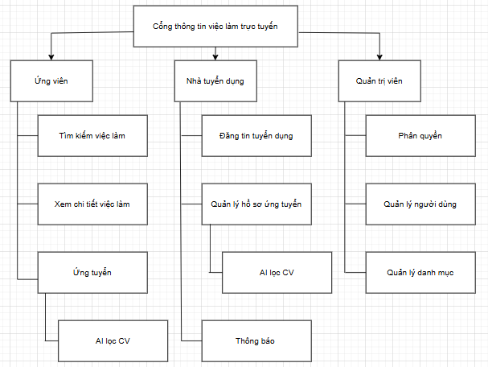

Hình 2.1 Sơ đồ hệ thống

### 2.2.2 Chức năng và nhiệm vụ của từng thành phần:

**Ứng viên**

* Đăng ký và đăng nhập tài khoản

Ứng viên có thể tạo tài khoản thông qua giao diện web. Sau khi đăng ký, họ có thể đăng nhập vào dựa trên thông tin để đăng ký.

* Tìm kiếm việc làm

Ứng viên có thể tìm kiếm công việc dựa trên các tiêu chí như: địa điểm, từ khóa, danh mục, kỹ năng. Sau đó hệ thống sẽ đưa ra kết quả thông tin việc làm dựa trên những yêu cầu của ứng viên đưa ra.

* Xem chi tiết việc làm

Ứng viên có thể xem thông tin chi tiết về công việc, bao gồm mô tả công việc, yêu cầu kỹ năng, kinh nghiệm, mức lương, và thông tin về nhà tuyển dụng (tên công ty, địa chỉ).

* Ứng tuyển

Ứng viên nộp đơn ứng tuyển bằng cách điền nội dung thông tin và tải CV lên hệ thống. Hệ thống trích xuất văn bản từ CV, sau đó sử dụng AI thông qua Gemini để phân tích CV, trích xuất kỹ năng, số năm kinh nghiệm, và tính điểm phù hợp (MatchScore) với mô tả công việc.

Kết quả được lưu vào cơ sở dữ liệu và hiển thị trạng thái ứng tuyển. Ứng viên có thể theo dõi trạng thái các đơn ứng tuyển đã nộp (chờ duyệt, được chấp nhận, bị từ chối).

**Nhà tuyển dụng**

* Đăng ký và đăng nhập tài khoản

Nhà tuyển dụng có thể tạo tài khoản và đăng nhập tài khoản qua thông tin đã đăng ký.

* Đăng tin tuyển dụng

Nhà tuyển dụng có thể tạo, chỉnh sửa, và xóa tin tuyển dụng cho các vị trí cần tuyển. Khi tạo tin, thiết lập các tiêu chí như tiêu đề, mô tả công việc, yêu cầu kỹ năng, kinh nghiệm, mức lương, địa điểm và danh mục công việc.

* Quản lý hồ sơ ứng tuyển

Nhà tuyển dụng nhận và quản lý hồ sơ ứng viên đã nộp. Hệ thống hiển thị danh sách CV với thông tin đã được AI lọc (kỹ năng, số năm kinh nghiệm, MatchScore). Nhà tuyển dụng có thể đánh giá, phân loại hồ sơ (chấp nhận, từ chối). AI lọc CV hỗ trợ nhà tuyển dụng bằng cách cung cấp thông tin phân tích, giúp họ dễ dàng sàng lọc ứng viên phù hợp nếu như phải xử lý số lượng lớn CV.

* Thông báo đến ứng viên

Nhà tuyển dụng sau khi đánh giá CV ứng viên có thể gửi thông báo cho ứng viên Hệ thống lưu trạng thái vào cơ sở dữ liệu và hiển thị thông báo cho ứng viên, đảm bảo quá trình giao tiếp giữa nhà tuyển dụng và ứng viên được thông suốt.

**Quản trị viên**

* Phân quyền

Quản trị viên quản lý quyền hạn của người dùng, phân quyền cho các vai trò (ứng viên, nhà tuyển dụng, quản trị viên). Hệ thống đảm bảo mỗi người dùng chỉ truy cập được các chức năng phù hợp với vai trò của họ, tăng cường bảo mật và kiểm soát truy cập.

* Quản lý người dùng

Quản trị viên có thể quản lý ứng viên và nhà tuyển dụng . Chức năng này đảm bảo tính chính xác và đồng nhất của dữ liệu người dùng trong hệ thống.

* Quản lý danh mục

Quản trị viên quản lý các danh mục quan trọng như ngành nghề, kỹ năng, địa điểm, giúp việc tìm kiếm và phân loại thông tin trở nên hiệu quả hơn.

### 2.2.3 Tổng thể thiết kế hệ thống

Giao diện web được xây dựng bằng ASP.NET Core MVC sẽ là Frontend (Client) [3] bao gồm ứng viên, nhà tuyển dụng, quản trị viên và các view chung. Phía Backend (Server) sẽ xử lý logic nghiệp vụ qua các controller của ứng viên, nhà tuyển dụng, quản trị viên và dịch vụ AI. Cơ sở dữ liệu sẽ sử dụng SQL Server để lưu trữ dữ liệu.

### 2.2.4 Mối liên hệ của các thành phần

**Ứng viên**

* Đăng ký và đăng nhập tài khoản: Ứng viên gửi thông tin đăng ký/đăng nhập → Backend lưu vào cơ sở dữ liệu và truy vấn → Trả về View thành công.
* Tìm kiếm việc làm: Ứng viên gửi yêu cầu tìm kiếm → Backend truy vấn cơ sở dữ liệu → Trả về View để hiển thị danh sách công việc.
* Xem chi tiết việc làm: Ứng viên yêu cầu xem chi tiết → Backend lấy dữ liệu từ cơ sở dữ liệu → Trả về View để hiển thị kết quả.
* Ứng tuyển: Ứng viên tải lên CV → Backend trích xuất văn bản CV → Gửi đến API Gemini → Lưu kết quả (Skills, ExperienceYears, MatchScore) vào cơ sở dữ liệu (CV) → Trả về View để hiển thị trạng thái ứng tuyển.
* Theo dõi ứng tuyển: Ứng viên xem trạng thái ứng tuyển → Backend truy vấn cơ sở dữ liệu (CV) → Trả về View để hiển thị trạng thái.

**Nhà tuyển dụng**

* Đăng ký và quản lý tài khoản: Nhà tuyển dụng gửi thông tin đăng ký/đăng nhập → Backend lưu vào cơ sở dữ liệu và truy vấn → Trả về View thành công.
* Đăng tin tuyển dụng: Nhà tuyển dụng gửi thông tin tin tuyển dụng → Backend lưu vào cơ sở dữ liệu → Hiển thị tin đã đăng qua View.
* Quản lý hồ sơ ứng tuyển: Nhà tuyển dụng xem danh sách CV → Backend lấy dữ liệu từ cơ sở dữ liệu (CV, đã có kết quả từ Gemini: Skills, ExperienceYears, MatchScore) → Hiển thị thông tin danh sách CV qua View.
* Thông báo phỏng vấn: Nhà tuyển dụng cập nhật trạng thái CV và thông tin Feedback→ Backend lưu thay đổi vào cơ sở dữ liệu → Gửi thông báo cho ứng viên.

**Quản trị viên**

* Phân quyền: Quản trị viên quản lý vai trò → Backend cập nhật cơ sở dữ liệu → Hiển thị danh sách quyền qua View.
* Quản lý người dùng: Quản trị viên xem/cập nhật thông tin người dùng, nhà tuyển dụng → Backend truy vấn/cập nhật cơ sở dữ → Hiển thị thông tin người dùng, nhà tuyển dụng thông qua View.
* Quản lý danh mục: Quản trị viên quản lý các danh mục → Backend truy vấn/cập nhật cơ sở dữ liệu → Hiển thị thông tin qua View.

## 2.3 Thiết kế và công nghệ giải quyết vấn đề của đề tài

### 2.3.1 Phương án thiết kế

* Kiến trúc gồm mô hình MVC (Model – View – Controller) trong ASP.NET Core, tách biệt logic nghiệp vụ (Controllers), giao diện (Views) và dữ liệu.
* Tích hợp AI: Sử dụng API Gemini để lọc CV.
* Quy trình lọc CV:
  + Trích xuất văn bản từ CV dạng format là PDF bằng iText.Kernel.
  + Gửi văn bản CV và mô tả nội dung công việc đến API Gemini.
  + Nhận phản hồi về file JSON (Skills, ExperienceYears, MatchScore) và lưu vào cơ sở dữ liệu.
  + Hiển thị kết quả trên giao diện

### 2.3.2 Công nghệ được chọn

* Ngôn ngữ lập trình: C# – tích hợp với ASP.NET Core.
* Framework:
  + ASP.NET Core: Xây dựng backend và frontend (MVC), đảm bảo bảo mật, mở rộng.
  + Entity Framework Core: Tương tác với cơ sở dữ liệu, tăng tốc độ phát triển.
* Cơ sở dữ liệu: SQL Server – lưu trữ dữ liệu lớn, truy vấn nhanh.
* AI: API Gemini (Google) – hỗ trợ NLP và Machine Learning để phân tích CV.
* Thư viện:
  + Microsoft.EntityFrameworkCore: Quản lý cơ sở dữ liệu.
  + iText.Kernel: Trích xuất văn bản từ PDF.
  + System.Text.Json: Xử lý phản hồi JSON từ API Gemini.
* Công cụ: Visual Studio (phát triển), SQL Server Management Studio (quản lý cơ sở dữ liệu), Postman (kiểm tra API).

### 2.3.3 Lý do lựa chọn

* C# và ASP.NET Core: Phù hợp với ứng dụng web để xây dựng hệ thống của đề tài em, tích hợp tốt với SQL Server, cộng đồng hỗ trợ lớn.
* SQL Server: Đáp ứng yêu cầu lưu trữ dữ liệu lớn về thông tin hồ sơ ứng tuyển và các bài đăng tuyển dụng, ngoài ra SQL Server còn truy vấn nhanh giúp tăng hiệu suất.
* API Gemini: Hỗ trợ NLP mạnh mẽ và tiết kiệm thời gian so với tự xây dựng mô hình AI.
* iText.Kernel: Trích xuất văn bản từ PDF chính xác, cần thiết để xử lý CV.
* MVC: Tổ chức mã nguồn rõ ràng, dễ bảo trì, phù hợp với hệ thống nhỏ gọn.

## 2.4 Những thách thức về thuật toán

### 2.4.1 Thuật toán đã có và khó khăn

Hệ thống phụ thuộc vào API Gemini để thực hiện các tác vụ NLP và Machine Learning:

* Thuật toán trong API Gemini
  + NLP: Sử dụng mô hình Transformer để phân tích văn bản CV, trích xuất kỹ năng và kinh nghiệm (NER, Tokenization).
  + Text Similarity: Tính MatchScore dựa trên cosine similarity để so sánh CV và mô tả công việc.
* Khó khăn
  + Phụ thuộc vào API: Không kiểm soát thuật toán nội bộ của Gemini, khó xử lý khi API trả về kết quả sai (kỹ năng không đúng hoặc MatchScore không hợp lý).
  + Chất lượng dữ liệu: CV phức tạp (bảng, hình ảnh) làm giảm độ chính xác khi trích xuất văn bản bằng iText.Kernel.
  + Hiệu suất: Gọi API Gemini qua HTTP gây độ trễ khi xử lý nhiều CV đồng thời.
  + Dữ liệu không đồng bộ: Gemini trả về dữ liệu không đúng định dạng (Skills, ExperienceYears, MatchScore), cần xử lý thêm bằng Regex.

### 2.4.2 Giải pháp thay thế

Chuẩn hóa dữ liệu: Cải thiện trích xuất văn bản từ CV.

Tối ưu prompt: Điều chỉnh prompt để Gemini trả về dữ liệu chính xác hơn.

Caching: Lưu trữ kết quả phân tích CV trong cơ sở dữ liệu để giảm gọi API.

Thay thế API: Sử dụng các mô hình lọc khác nếu Gemini không hiệu quả.

## 2.5 Mô hình Use Case

### 2.5.1 Use Case Ứng viên

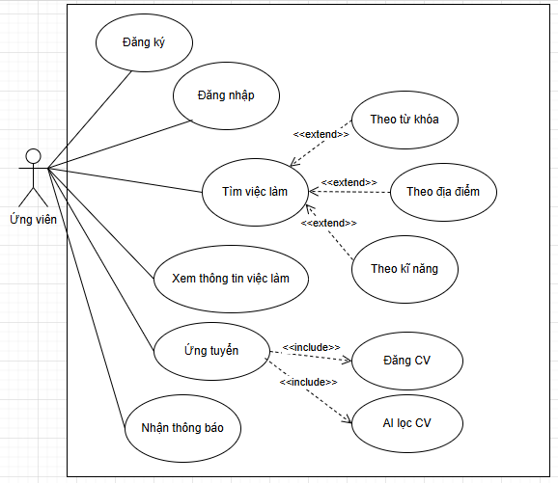

Hình 2.1 Use case Ứng viên

### 2.5.2 Use Case Nhà tuyển dụng

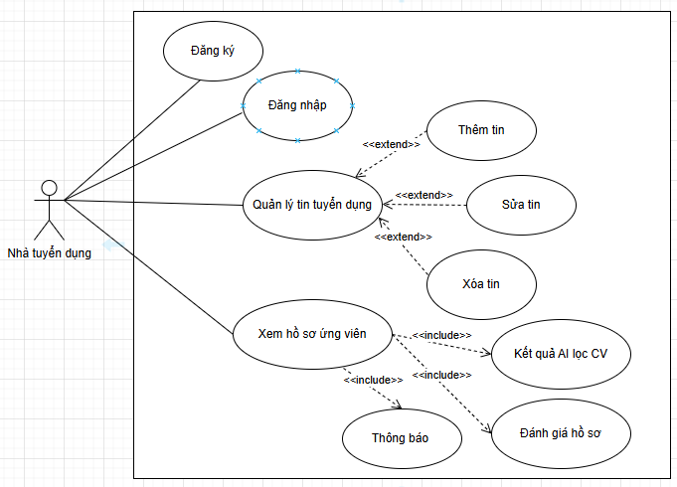

Hình 2.2 Use case Nhà tuyển dụng

### 2.5.3 UseCase Quản trị viên

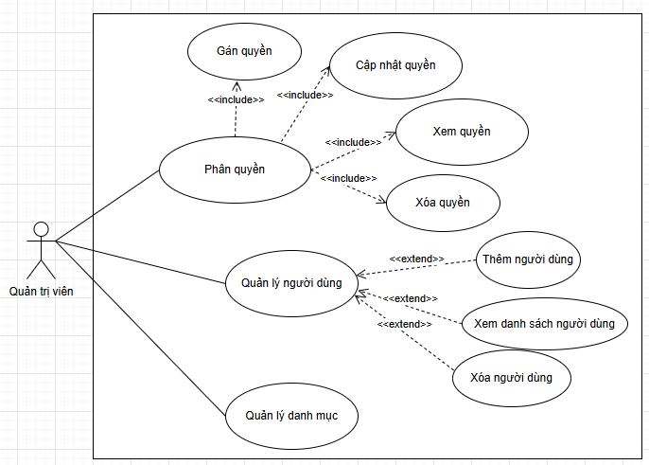

Hình 2.3 Use case Quản trị viên

## 2.6 Danh sách các tác nhân

Bảng 1 Danh sách các tác nhân

|  |  |  |
| --- | --- | --- |
| **STT** | **Tên actor** | **Ý nghĩa/Ghi chú** |
| 1 | Ứng viên | Người tìm kiếm việc làm, nộp hồ sơ ứng tuyển |
| 2 | Nhà tuyển dụng | Đơn vị hoặc cá nhân tuyển dụng, đánh giá ứng viên |
| 3 | Quản trị viên | Người quản lý hệ thống, thực hiện các thao tác bảo mật |

## 2.7 Danh sách các Use Case

Bảng 2 Danh sách các use case

|  |  |  |
| --- | --- | --- |
| **STT** | **Tên Use Case** | **Ý nghĩa/Ghi chú** |
| 1 | Đăng ký | Đăng ký tài khoản dùng để tạo ra một tài khoản đăng nhập vào hệ thống |
| 2 | Đăng nhập | Đăng nhập vào hệ thống bằng tài khoản đã được đăng ký và phải đúng xác thực tài khoản |
| 3 | Đăng xuất | Đăng xuất tài khoản ra hệ thống |
| 4 | Tìm kiếm việc làm | Tìm kiếm việc làm theo từ khóa, địa điểm, kỹ năng |
| 5 | Xem thông tin nhà tuyển dụng | Xem thông tin chi tiết về nhà tuyển dụng |
| 6 | Ứng tuyển | Ứng tuyển việc bằng cách nhập các thông tin về ứng viên và đăng CV |
| 7 | Nhận thông báo | Nhận thông báo từ các nhà tuyển dụng |
| 8 | Đăng tin tuyển dụng | Đăng tin thông báo về công việc tuyển dụng |
| 9 | Quản lý tin tuyển dụng | Thêm, sửa, xóa tin tuyển dụng |
| 10 | Xem hồ sơ ứng viên | Xem thông tin chi tiết về ứng viên |
| 11 | Thông báo | Khi có ứng viên đạt chỉ tiêu thì gửi thông báo đến ứng viên |
| 12 | Phân quyền | Gán, cập nhật, xem, xóa quyền người dùng trên hệ thống |
| 13 | Quản lý người dùng | Thêm, xem, cập nhật, xóa người dùng trên hệ thống |
| 14 | Quản lý danh mục | Thêm, xem, cập nhật, xóa danh mục trên hệ thống |
| 15 | AI lọc CV | Phân tích CV và đưa ra kết quả |

### 2.7.1 Đặc tả Use Case Ứng viên

Use case mô tả hoạt động của ứng viên trong hệ thống cổng thông tin việc làm với các luồng chính sau:

* Đăng kí tài khoản: Ứng viên truy cập trang đăng kí trên hệ thống, nhập các thông tin cần thiết như email, mật khẩu, tên, địa chỉ,... Hệ thống sẽ kiểm tra tính hợp lệ của thông tin và tạo tài khoản.
* Đăng nhập: Ứng viên nhập thông tin đăng nhập, hệ thống xác thực thông tin và cấp quyền truy cập sau đó ứng viên sẽ được chuyển đến trang chính.
* Tìm việc làm: Ứng viên nhập các từ khóa hay chọn các yêu cầu về công việc vào ô tìm kiếm hoặc chọn từ danh sách, hệ thống sẽ hiển thị các danh sách việc làm phù hợp với các tiêu chí tìm kiếm.
* Xem thông tin công ty: Ứng viên truy cập vào việc làm có thể truy cập thông tin chi tiết công ty.
* Ứng tuyển: Ứng viên sau khi lựa được công việc mong muốn, tiến hành điền các thông tin hồ sơ và upload CV, khi hoàn thành thì nhấn nút nộp đơn. Sau đó hệ thống sẽ gửi CV đến AI và tiến hành lọc CV theo nội dung mô tả yêu cầu công việc.
* Nhận thông báo: Hệ thống sẽ hiện thị thông báo đến ứng viên khi các nhà tuyển dụng gửi đến.

Các dòng thay thế:

* Nếu thông tin đăng kí không hợp lệ thì hệ thống sẽ báo lỗi thông tin không hợp lệ và yêu cầu ứng viên chỉnh sửa lại.
* Thông tin đăng nhập không chính xác thì hệ thống sẽ báo lỗi đăng nhập không thành công và yêu cầu ứng viên thử lại.
* Nếu ứng viên không hoàn thành đơn ứng tuyển như thiếu tài liệu, hệ thống sẽ yêu cầu bổ sung thông tin hoặc tài liệu cần thiết, ứng viên hoàn thành và gửi lại đơn ứng tuyển.

### 2.7.2 Đặc tả Use Case Nhà tuyển dụng

Use case mô tả hoạt động nhà tuyển dụng thực hiện trên hệ thống cổng thông tin việc làm với các luồng chính sau:

* Đăng kí tài khoản: Nhà tuyển dụng sẽ truy cập trang đăng kí trên hệ thống, điền các thông tin cần thiết như email, mật khẩu, tổng quan và tên về công ty, địa chỉ,... Hệ thống sẽ kiểm tra tính hợp lệ, tạo tài khoản cho nhà tuyển dụng và thông báo đăng ký thành công.
* Đăng nhập tài khoản: Nhà tuyển dụng nhập thông tin đăng nhập, hệ thống sẽ xác nhận thông tin và cấp quyền truy cập và chuyển đến trang của nhà chính
* Đăng tin tuyển dụng: Nhà tuyển dụng chọn chức năng tạo tin tuyển dụng, trong đó nhập các thông tin chi tiết về tin tuyển dụng như tên, giới thiệu, mô tả công việc, kinh nghiệm làm việc,mức lương, địa điểm,… Hệ thống sẽ kiểm tra tính đầy đủ và hợp lệ thông tin, lưu tin tuyển dụng và hiện thị thông báo thành công.
* Quản lý tin tuyển dụng: Nhà tuyển dụng truy cập quản lý tin tuyển dụng, hệ thống sẽ hiện thị danh sách các tin tuyển dụng đã đăng, nhà tuyển dụng có thể chỉnh sửa, thêm, xóa tin.
* Xem hồ sơ ứng viên: Nhà tuyển dụng sẽ vào khu vực ứng viên để xem các hồ sơ mà các ứng viên nộp vào, hệ thống hiển thị danh sách hồ sơ ứng viên đã được AI lọc và đưa ra kết quả lúc đó nhà tuyển dụng có thể xem chi tiết và đánh giá.
* Thông báo phỏng vấn: Nhà tuyển dụng sau khi đánh giá hồ sơ ứng viên thì có thể chọn feedback sau đó nhập thông tin như nội dung thời gian, địa điểm, số điện thoại. Hệ thống sẽ gửi đến thông báo đến ứng viên.

Các dòng thay thế:

* Khi thông tin đăng ký không hợp lệ ví dụ như email đã tồn tại hệ thống sẽ báo lỗi và yêu cầu nhà nhà tuyển dụng chỉnh sửa lại.
* Thông tin tuyển dụng không đầy đủ hoặc không hợp lệ hệ thống sẽ báo lỗi về thông tin không đầy đủ hoặc không hợp lệ, nhà tuyển dụng sẽ phải sửa đổi hoặc bổ sung lại.
* Nếu hồ sơ ứng viên không thể được truy xuất do lỗi hệ thống hoặc dữ liệu, hệ thống sẽ báo lỗi và yêu cầu nhà tuyển dụng thử lại.

### 2.7.3 Đặc tả Use Case Quản trị viên

Use case mô tả hoạt động quản trị viên thực hiện trên hệ thống công thông tin việc làm với các luồng chính sau:

* Phân quyền: Quản trị viên có thể truy cập quản lý phân quyền, hệ thống sẽ xuất hiện danh sách các quyền, quản trị viên có thể thêm, sửa, xóa quyền cho người dùng trên hệ thống.
* Quản lý người dùng: Quản trị viên truy cập vào phần quản lý người dùng, trong đó hệ thống sẽ chia người dùng ra thành ứng viên và nhà tuyển dụng. Tại đây quản trị viên có thể xem, xóa, sửa thông tin của cả ứng viên và nhà tuyển dụng
* Quản lý danh mục: Quản trị viên truy cập vào phần quản lý danh mục, hệ thống sẽ xuất hiện danh sách các danh mục như tỉnh, kỹ năng, tiêu đề. Quản trị viên có thể thêm, sửa, xóa cho từng danh mục trên hệ thống.

Các dòng thay thế:

* Khi thêm quyền không hơp lệ như quản trị viên nhập thông tin quyền trùng với quyền đã tồn tại, thì hệ thống sẽ báo lỗi và yêu cầu chỉnh sửa lại.
* Đối với quản lý danh mục về dữ liệu nhập không hợp lệ khi quản trị viên nhập tên danh mục chứa ký tự đặc biệt hoặc bỏ trống thì hệ thống sẽ báo lỗi và yêu cầu chỉnh sửa lại.

### 2.7.**4 Đặc tả Use Case Đăng K**ý

Use case Đăng kí mô tả về quy trình đăng ký tài khoản cho người dùng mới trên hệ thống cổng thông tin việc làm, bao gồm cung cấp các thông tin cá nhân, xác nhận qua email, mật khẩu.

* Đầu tiên người dùng truy cập trang đăng kí của hệ thống. Hệ thống hiện thị form đăng kí, yêu cầu người dùng cung cấp các thông tin: email, mật khẩu, nhập lại mật khẩu, tên đầy đủ, tuổi, số điện thoại, địa chỉ.
* Người dùng sau khi điền đầy đủ thông tin thì bấm nút “Sign up”.
* Hệ thống sẽ kiểm tra tính hợp lệ của thông tin người dùng nhập (email hợp lệ, mật khẩu hợp lệ, các trường hợp bắt buộc điền đầy đủ).
* Người dùng có thể đăng nhập vào hệ thống bằng tài khoản họ vừa tạo.

Các dòng thay thế:

Thông tin hợp lệ: Hệ thống phát hiện thông tin người dùng nhập không hợp lệ (email sai định dạng, thiếu thông tin). Hệ thống sẽ báo lỗi và yêu cầu người dùng nhập lại thông tin.

Email đã tồn tại: Hệ thống phát hiện sử dụng một email của tài khoản khác, hệ thống sẽ thông báo rằng email đã được đăng ký trước đó và yêu cầu người dùng nhập email khác.

### 2.7.5 Đặc tả Use Case Đăng nhập

Use case Đăng nhập mô tả quy trình người dùng đăng nhập vào hệ thống cổng thông tin việc làm bằng tài khoản đã đăng ký, bao gồm việc cung cấp thông tin xác thực.

* Người dùng truy cập trang đăng nhập của hệ thống.
* Hệ thống sẽ hiển thị form đăng nhập, yêu cầu người dùng cung cấp email đăng nhập và mật khẩu.
* Người dùng điền email đăng nhập và mật khẩu rồi nhấn nút “Sign in”.
* Hệ thống sẽ kiểm tra tính hợp lệ của thông tin đăng nhập (email đăng nhập có tồn tại, mật khẩu khớp với tài khoản).
* Hệ thống xác thực thành công và chuyển người dùng đến trang chính của hệ thống với quyền truy cập đã được xác nhận.

Các dòng thay thế:

* Khi người dùng nhập mật khẩu không đúng với email đã nhập, hệ thống hiển thị thông báo lỗi và yêu cầu người dùng nhập lại.
* Người dùng bỏ trống email khi nhấn nút “Sign in” hệ thống sẽ thông báo trường email là bắt buộc không thể thiếu và yêu cầu người dùng nhập lại.

### 2.7.6 Đặc tả Use Case Đăng xuất

Use case Đăng xuất mô tả về quy trình người dùng đăng xuất khỏi hệ thống khi hoàn thành các tác vụ, nhằm đảm bảo bảo mật thông tin và kết thúc phiên làm việc.

* Người dùng nhấn vào nút “Logout” trên giao diện hệ thống.
* Hệ thống sẽ xác nhận yêu cầu đăng xuất và kết thúc phiên làm việc của người dùng.
* Hệ thống sẽ chuyển người dùng về trang trang chính của hệ thống.
* Hệ thống xóa thông tin phiên làm việc hiện tại của người dùng để đảm bảo không thể tiếp tục truy cập mà không cần đăng nhập lại.

Các dòng thay thế:

* Yêu cầu đăng xuất thất bại: Hệ thống gặp lỗi kỹ thuật và không thể xử lý yêu cầu đăng xuất. Hệ thống hiển thị thông báo lỗi và hướng dẫn người dùng thử lại sau.
* Chuyển hướng bị lỗi: Hệ thống bị lỗi khi chuyển người dùng về trang đăng nhập hoặc trang chính. Hệ thống hiển thị thông báo lỗi và yêu cầu người dùng thử làm mới trang hoặc đăng nhập lại.

### 2.7.7 Đặc tả Use Case Tìm kiếm việc làm

Use case này mô tả quy trình người dùng tìm kiếm công việc phù hợp trên hệ thống cổng thông tin việc làm, bao gồm việc sử dụng các bộ lọc để thu hẹp phạm vi tìm kiếm, xem chi tiết các công việc và ứng tuyển trực tiếp [4].

* Người dùng đăng nhập vào hệ thống và tiến hành tìm kiếm việc làm.
* Hệ thống hiển thị form tìm kiếm với các trường nhập và bộ lọc như: từ khóa, vị trí địa lý, kỹ năng.
* Người dùng nhập các thông tin tìm kiếm vào các trường và nhấn nút "Search".
* Hệ thống xử lý yêu cầu tìm kiếm và hiển thị danh sách các công việc phù hợp với các tiêu chí đã nhập.
* Người dùng xem chi tiết thông tin của từng công việc.

Các dòng thay thế:

* Không có kết quả phù hợp: Hệ thống không tìm thấy công việc nào khớp với các tiêu chí của người dùng, hệ thống sẽ hiện thị thông báo “Không có kết quả về công việc đang tìm”.
* Tìm kiếm thất bại: Hệ thống gặp lỗi kỹ thuật trong quá trình xử lý yêu cầu tìm kiếm, hệ thống hiển thị thông báo lỗi và yêu cầu người dùng thử lại.

### 2.7.8 Đặc tả Use Case Xem thông tin nhà tuyển dụng

Use case mô tả quy trình người dùng xem chi tiết thông tin của một nhà tuyển dụng trên hệ thống kết nối việc làm. Người dùng có thể tìm hiểu về nhà tuyển dụng trước khi quyết định ứng tuyển vào các vị trí công việc do công ty đăng tuyển.

* Người dùng đăng nhập vào hệ thống và truy cập trang thông tin nhà tuyển dụng.
* Hệ thống hiển thị danh sách các nhà tuyển dụng có trên hệ thống và người dùng chọn một nhà tuyển dụng từ danh.
* Hệ thống hiển thị trang thông tin chi tiết của nhà tuyển dụng, bao gồm: tên công ty, tổng quan, địa chỉ, quy mô công ty, thời gian làm việc, tỉnh, thông tin liên hệ và các vị trí công việc đang tuyển dụng.
* Người dùng có thể xem chi tiết các vị trí công việc hiện có của nhà tuyển dụng.

Các dòng thay thế:

* Thông tin nhà tuyển dụng không đầy đủ: Hệ thống không có đủ thông tin về nhà tuyển dụng (thiếu một số trường thông tin quan trọng như địa chỉ, quy mô), hệ thống hiển thị thông báo rằng thông tin hiện tại không đầy đủ và sẽ cập nhật khi có thêm thông tin.
* Lỗi khi tải thông tin nhà tuyển dụng: Hệ thống gặp lỗi kỹ thuật trong việc hiển thị chi tiết thông tin của nhà tuyển dụng, hệ thống hiển thị thông báo lỗi và yêu cầu người dùng thử lại sau.

### 2.7.9 Đặc tả Use Case Ứng tuyển

Use case này mô tả quy trình người dùng ứng tuyển vào một vị trí công việc trên hệ thống kết nối việc làm. Người dùng có thể nộp hồ sơ trực tuyến cho các công việc phù hợp thông qua việc cung cấp thông tin cá nhân và hồ sơ xin việc.

* Người dùng đăng nhập vào hệ thống và truy cập vào công việc mong muốn.
* Hệ thống hiển thị chi tiết công việc, bao gồm các yêu cầu và mô tả vị trí.
* Người dùng nhấn nút "Apply now" cho vị trí công việc đã chọn.
* Hệ thống hiển thị form yêu cầu người dùng nhập thông tin và tải lên CV.
* Người dùng điền các thông tin cần thiết và tải lên tài liệu CV đính kèm, sau đó nhấn nút "Apply".
* Hệ thống kiểm tra tính hợp lệ của thông tin và tài liệu được tải lên. Hệ thống gửi hồ sơ ứng tuyển, sau đó AI sẽ tiến hành lọc CV dựa trên mô tả yêu cầu công việc, khi thành công sẽ gửi thông tin đến nhà tuyển dụng.
* Người dùng có thể theo dõi trạng thái ứng tuyển trong trang thông tin hồ sơ.

Các dòng thay thế:

* Thiếu thông tin cần thiết: Người dùng chưa cung cấp đầy đủ thông tin hoặc chưa tải lên CV, hệ thống hiển thị thông báo lỗi và yêu cầu người dùng bổ sung thông tin và tài liệu trước khi gửi hồ sơ.
* Thông tin hoặc tài liệu không hợp lệ: Hệ thống phát hiện rằng các tài liệu tải lên không hợp lệ (định dạng sai, tập tin hỏng), hệ thống thông báo lỗi và yêu cầu người dùng tải lại các tài liệu đúng định dạng.
* Ứng tuyển thất bại: Hệ thống gặp lỗi kỹ thuật khi gửi hồ sơ ứng tuyển đến nhà tuyển dụng, hệ thống hiển thị thông báo lỗi và yêu cầu người dùng thử lại sau.

### 2.7.10 Đặc tả Use Case Nhận thông báo

Use case mô tả quy trình người dùng nhận thông báo từ nhà tuyển dụng gửi đến.

* Người dùng đăng nhập vào hệ thống và truy cập vào trang thông tin hồ sơ.
* Hệ thống hiển thị phần feedback và khi người dùng chọn vào sẽ ra thông tin từ nhà tuyển dụng gửi.

Các dòng thay thế:

* Lỗi khi gửi thông báo: Hệ thống gặp lỗi kỹ thuật khi cố gắng gửi thông báo đến người dùng, hệ thống ghi lại lỗi và hiển thị thông báo rằng có vấn đề xảy ra với việc gửi thông báo.
* Người dùng không thấy được thông báo: Người dùng vào phần feedback nhưng không thấy được thông báo vì vấn đề cấu hình, hệ thống hiển thị báo lỗi và yêu cầu chỉnh sửa.

### 2.7.11 Đặc tả Use case Đăng tin tuyển dụng

Use case mô tả quy trình nhà tuyển dụng đăng tin tuyển dụng trên hệ thống công thông tin việc làm. Qua việc đăng tin, nhà tuyển dụng có thể tìm kiếm ứng viên phù hợp cho các vị trí công việc cần tuyển.

* Nhà tuyển dụng đăng nhập vào hệ thống và truy cập trang tin tuyển dụng.
* Hệ thống hiển thị form đăng tin với các trường yêu cầu điền thông tin như: tên công việc, giới thiệu, yêu cầu, mô tả công việc, kinh nghiệm làm việc, mức lương tối thiểu và tối đa, vị trí, loại hình công việc (part time, full time, work from home, at office, temporary) kĩ năng và tiêu đề.
* Nhà tuyển dụng điền đầy đủ thông tin vào các trường và nhấn nút "Create".
* Hệ thống kiểm tra tính hợp lệ của các thông tin (đảm bảo không thiếu thông tin bắt buộc, mô tả công việc đủ chi tiết,...).
* Hệ thống lưu trữ thông tin tin tuyển dụng và hiển thị thông báo xác nhận đăng tin thành công cho nhà tuyển dụng.
* Hệ thống hiển thị tin tuyển dụng trên danh sách việc làm để người dùng có thể tìm kiếm và ứng tuyển.

Các dòng thay thế:

* Thiếu thông tin cần thiết: Nhà tuyển dụng bỏ qua một số trường bắt buộc trong form đăng tin, hệ thống hiển thị thông báo yêu cầu nhà tuyển dụng điền đầy đủ thông tin cần thiết trước khi đăng tin.
* Thông tin không hợp lệ: Hệ thống phát hiện thông tin người dùng cung cấp không hợp lệ (mô tả công việc quá ngắn, mức lương không đúng định dạng), hệ thống hiển thị thông báo lỗi và yêu cầu nhà tuyển dụng sửa đổi thông tin.
* Đăng tin thất bại: Hệ thống gặp lỗi kỹ thuật trong quá trình lưu trữ tin tuyển dụng, hệ thống hiển thị thông báo lỗi và yêu cầu nhà tuyển dụng thử lại sau.

### 2.7.12 Đặc tả Use Case Quản lý tin tuyển **dụng**

Use case mô tả quy trình nhà tuyển dụng quản lý các tin tuyển dụng đã đăng trên hệ thống cổng thông tin việc làm. Nhà tuyển dụng có thể xem, chỉnh sửa, xóa các tin tuyển dụng.

* Nhà tuyển dụng đăng nhập vào hệ thống và truy cập trang tin tuyển dụng.
* Hệ thống hiển thị danh sách các tin tuyển dụng mà nhà tuyển dụng đã đăng, bao gồm thông tin như tên công việc, ngày đăng, vị trí, loại hình, kĩ năng yêu cầu, tiêu đề.
* Nhà tuyển dụng có thể thực hiện các thao tác chỉnh sửa tin tuyển dụng khi nhấn nút "Update", cập nhật thông tin cần thiết và lưu lại. Đối với xóa tin tuyển dụng, nhà tuyển dụng nhấn nút "Delete" và xác nhận việc xóa.
* Hệ thống cập nhật danh sách tin tuyển dụng, hiển thị thông báo thành công cho các thao tác chỉnh sửa hoặc xóa.

Các dòng thay thế:

* Chỉnh sửa thông tin không hợp lệ: Nhà tuyển dụng cố gắng cập nhật tin tuyển dụng nhưng thông tin mới không hợp lệ (thiếu thông tin bắt buộc), hệ thống hiển thị thông báo lỗi và yêu cầu nhà tuyển dụng sửa đổi thông tin.
* Xóa tin tuyển dụng không thành công: Hệ thống gặp lỗi kỹ thuật trong quá trình xóa tin tuyển dụng, hệ thống hiển thị thông báo lỗi và yêu cầu nhà tuyển dụng thử lại.
* Cập nhật không thành công: Hệ thống gặp lỗi kỹ thuật khi cập nhật danh sách tin tuyển dụng sau khi thực hiện các thao tác, hệ thống hiển thị thông báo lỗi và yêu cầu nhà tuyển dụng thử lại.

### 2.7.13 Đặc tả Use Case Xem hồ sơ ứng viên

Use case mô tả quy trình nhà tuyển dụng xem hồ sơ của ứng viên trong hệ thống cổng thông tin việc làm. Qua việc xem hồ sơ, nhà tuyển dụng có thể đánh giá khả năng và sự phù hợp của ứng viên đối với vị trí công việc cần tuyển.

* Nhà tuyển dụng đăng nhập vào hệ thống và truy cập vào danh sách các ứng viên đã nộp hồ sơ.
* Hệ thống hiển thị danh sách các ứng viên, bao gồm thông tin cơ bản như tên, công việc ứng tuyển, ngày ứng tuyển, thông tin được AI lọc đánh giá (kỹ năng, số năm kinh nghiệm, điểm phù hợp với công việc), file CV và trạng thái ứng tuyển (Đồng ý, Từ chối, Feedback).
* Nhà tuyển dụng có thể thực hiện các thao tác gửi lời mời thông báo bằng cách nhấn nút "Feedback" và điền thông tin để gửi cho ứng viên.
* Hệ thống gửi thông báo xác nhận cho nhà tuyển dụng về các thao tác đã thực hiện.

Các dòng thay thế:

* Hồ sơ ứng viên không đầy đủ: Hồ sơ của ứng viên không có đủ thông tin (thiếu thông tin liên lạc, không có kinh nghiệm làm việc), hệ thống hiển thị thông báo rằng hồ sơ này không đầy đủ và có thể không được xem xét.
* Gửi feedback thất bại: Hệ thống gặp lỗi kỹ thuật khi gửi feedback đến ứng viên, hệ thống hiển thị thông báo lỗi và yêu cầu nhà tuyển dụng thử lại sau.

### 2.7.14 Đặc tả Use Case Thông báo

Use case mô tả quy trình nhà tuyển dụng thông báo về việc phỏng vấn cho ứng viên qua hệ thống cổng thông tin việc làm. Việc gửi thông báo giúp ứng viên biết được các thông tin cần thiết để chuẩn bị.

* Nhà tuyển dụng đăng nhập vào hệ thống và truy cập vào danh sách ứng viên đã nộp hồ sơ cho vị trí cần tuyển. Nhà tuyển dụng chọn một ứng viên mà họ muốn mời phỏng vấn.
* Hệ thống hiển thị form nhập chi tiết và nhà tuyển dụng sẽ điền thông tin vào các trường như nội dung gửi, địa chỉ, email, thông tin liên lạc của nhà tuyển dụng.
* Sau khi điền đầy đủ thông tin thì nhà tuyển dụng nhấn nút "Feedback".
* Hệ thống kiểm tra tính hợp lệ của thông tin (đảm bảo thông tin hợp lệ, không trống).
* Hệ thống gửi thông báo feedback đến ứng viên hiển thị thông báo xác nhận gửi thành công cho nhà tuyển dụng.

Các dòng thay thế:

* Thiếu thông tin cần thiết: Nhà tuyển dụng không điền đầy đủ thông tin trong form gửi thông báo, hệ thống hiển thị thông báo yêu cầu điền đủ thông tin trước khi gửi.
* Gửi thông báo thất bại: Hệ thống gặp lỗi kỹ thuật khi gửi thông báo phỏng vấn đến ứng viên, hệ thống hiển thị thông báo lỗi và yêu cầu nhà tuyển dụng thử lại sau.
* Ứng viên không nhận được thông báo: Hệ thống không thể gửi thông báo đến ứng viên do lỗi cấu hình hoặc thông tin liên hệ không chính xác, hệ thống ghi lại lỗi và yêu cầu gửi lại.

### 2.7.15 Đặc tả Use Case Phân quyền

Use case mô tả quy trình quản trị viên phân quyền cho người dùng trong hệ thống cổng thông tin việc làm. Việc phân quyền cho phép quản trị viên quản lý quyền truy cập và chức năng của từng người dùng, đảm bảo rằng người dùng chỉ có thể thực hiện các thao tác phù hợp với vai trò của họ.

* Quản trị viên đăng nhập vào hệ thống và truy cập trang quản trị viên và vào phần phân quyền (Roles).
* Hệ thống hiển thị danh sách tất cả người dùng, bao gồm thông tin cơ bản như địa chỉ email, avatar và vai trò hiện tại (nhà tuyển dụng, ứng viên, quản trị viên).
* Quản trị viên có thể chọn một người dùng từ danh sách để phân quyền.
* Hệ thống hiển thị thông tin danh sách quyền truy cập có sẵn cho người dùng.
* Quản trị viên chọn quyền truy cập mà người dùng được phép thực hiện và nhấn nút "Confirm" để cập nhật quyền truy cập của người dùng.
* Hệ thống kiểm tra tính hợp lệ của các thay đổi và lưu lại quyền truy cập mới cho người dùng.
* Hệ thống hiển thị thông báo thành công cho quản trị viên khi phân quyền hoàn tất.

Các dòng thay thế:

* Người dùng không tìm thấy: Quản trị viên chọn một người dùng không tồn tại trong hệ thống, hệ thống hiển thị thông báo lỗi và yêu cầu chọn lại.
* Cập nhật không thành công: Hệ thống gặp lỗi kỹ thuật khi cố gắng lưu quyền truy cập mới cho người dùng, hệ thống hiển thị thông báo lỗi và yêu cầu quản trị viên thử lại sau.
* Lưu thay đổi không hợp lệ: Quản trị viên cố gắng lưu thay đổi quyền mà không có sự thay đổi nào, hệ thống hiển thị thông báo yêu cầu quản trị viên thực hiện thay đổi trước khi lưu.

### 2.7.16 Đặc tả Use Case Quản lý người dùng

Use case mô tả quy trình quản lý người dùng trong hệ thống cổng thông tin việc làm, cho phép quản trị viên quản lý thông tin người dùng.

* Quản trị viên đăng nhập vào hệ thống và truy cập vào trang quản trị viên và vào phần người dùng (All User).
* Hệ thống hiển thị danh sách tất cả người dùng được chia thành hai phần là ứng viên và nhà tuyển dụng, bao gồm thông tin cơ bản như tên, địa chỉ email, thông tin, ngày tạo,…
* Ngoài ra quản trị viên có thể thực hiện các thao tác sau như xóa người dùng bằng cách nhấn nút "Deny" và xác nhận việc xóa người dùng khỏi hệ thống.
* Hệ thống cập nhật danh sách người dùng và hiển thị thông báo thành công cho các thao tác đã thực hiện.

Các dòng thay thế:

* Xóa người dùng không thành công: Hệ thống gặp lỗi kỹ thuật khi cố gắng xóa người dùng khỏi hệ thống, hệ thống hiển thị thông báo lỗi và yêu cầu quản trị viên thử lại sau.
* Cập nhật không thành công: Hệ thống gặp lỗi kỹ thuật khi cập nhật danh sách người dùng sau khi thực hiện các thao tác, hệ thống hiển thị thông báo lỗi và yêu cầu quản trị viên làm mới trang để xem cập nhật.

### 2.7.17 Đặc tả Use Case Quản lý danh mục

Use case mô tả quy trình quản lý danh mục trong hệ thống cổng thông tin việc làm, cho phép quản trị viên quản lý các danh mục.

* Quản trị viên đăng nhập vào hệ thống và truy cập trang quản trị viên và vào phần danh mục.
* Quản trị viên chọn mục “Categories” trong menu. Hệ thống hiển thị danh sách các danh mục: tỉnh, kỹ năng, tiêu đề. Quản trị viên có thể thực hiện các thao tác như thêm danh mục bằng cách nhấn nút “Create”, điền thông tin, xác nhận.
* Sửa danh mục: Nhấn “Sửa” tại dòng danh mục tương ứng, chỉnh sửa, lưu lại.
* Xóa danh mục: Nhấn “Xóa” và xác nhận hành động.
* Hệ thống cập nhật dữ liệu và hiển thị thông báo thành công.

Các dòng thay thế:

* Khi quản trị viên nhập tên danh mục rỗng hoặc không hợp lệ, hệ thống sẽ thông báo lỗi và quản trị viên cần phải chỉnh sửa và gửi lại.
* Nếu quản trị viên nhập tên danh mục đã tồn tại hệ thống sẽ báo lỗi đã có danh mục tồn tại, quản trị viên cần phải đổi tên danh mục để tiếp tục.

## 2.8 Sơ đồ lớp

### 2.8.1 Sơ đồ lớp (mức phân tích)

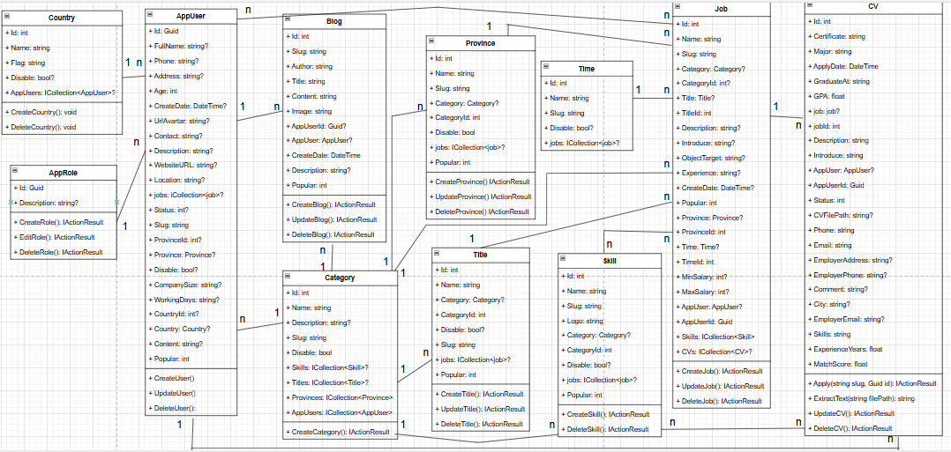

Hình 2.4 Sơ đồ lớp

### 2.8.2 Danh sách các lớp đối tượng và mối quan hệ

Bảng 3 Danh sách các lớp đối tượng và mối quan hệ

|  |  |  |
| --- | --- | --- |
| STT | Tên lớp/quan hệ | Ý nghĩa/Ghi chú |
| 1 | AppUser | Người dùng |
| 2 | AppRole | Phân quyền |
| 3 | Job | Việc làm |
| 4 | CV | Hồ sơ người dùng |
| 5 | Skill | Kỹ năng |
| 6 | Category | Danh mục |
| 7 | Province | Tỉnh |
| 8 | Time | Thời gian |
| 9 | Title | Tiêu đề |
| 10 | Blog | Các bài blog |
| 11 | Country | Quốc gia |

## 2.9 Sơ đồ trạng thái

### 2.9.1 Tìm kiếm việc làm

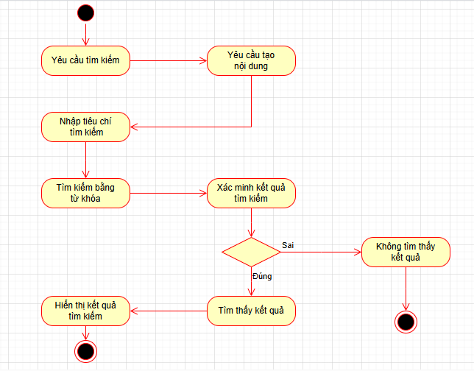

Hình 2.5 Sơ đồ trạng thái Tìm kiếm việc làm

Bảng mô tả các trạng thái của tìm kiếm việc làm

Bảng 4 Mô tả trạng thái của tìm kiếm việc làm

|  |  |  |  |  |
| --- | --- | --- | --- | --- |
| STT | Trạng thái | Ý nghĩa | Xử lý liên quan | Ghi chú |
| 1 | Yêu cầu tìm kiếm | Ứng viên đưa ra yêu cầu tìm kiếm thông tin | Nhận yêu cầu từ ứng viên | Cần rõ ràng, chi tiết |
| 2 | Yêu cầu tạo nội dung | Ứng viên xác định rõ yêu cầu để nhận được thông tin phù hợp | Xác định loại thông tin sẽ tìm kiếm | Có thể khởi tạo định dạng nội dung |
| 3 | Nhập tiêu chí tìm kiếm | Ứng viên nhập vào các tiêu chi thông tin cụ thể để thu hẹp khoảng cách tìm kiếm | Xác định từ khóa và điều kiện | Sử dụng các từ khóa liên quan |
| 4 | Tìm kiếm bằng từ khóa | Hệ thống sẽ tìm kiếm dựa trên từ khóa và tiêu chí tìm kiếm | Thực hiện truy vấn tìm kiếm | Thời gian truy vấn phụ thuộc vào dữ liệu |
| 5 | Xác minh kết quả tìm kiếm | Hệ thống sẽ kiểm tra tính hợp lệ của các kết quả tìm kiếm | Kiểm tra thông tin kết quả | Đảm bảo thông tin chính xác |
| 6 | Tìm thấy kết quả | Hệ thống tìm thấy thông tin phù hợp với các yêu cầu của ứng viên | Hiển thị kết quả tìm kiếm | Sắp xếp các kết quả hợp lý |
| 7 | Hiển thị kết quả tìm kiếm | Kết quả tìm kiếm hiển thị cho ứng viên | Gửi thông tin cho ứng viên | Thông báo rõ ràng |

Bảng 5 Mô tả biến cố của tìm kiếm việc làm

|  |  |  |  |  |
| --- | --- | --- | --- | --- |
| STT | Biến cố | Ý nghĩa | Xử lý  liên quan | Ghi chú |
| 1 | Không có kết quả tìm kiếm | Hệ thống không tìm thấy thông tin phù hợp với các yêu cầu tìm kiếm | Thông báo cho ứng viên | Đưa ra các tùy chọn khác |
| 2 | Có kết quả tìm kiếm | Hệ thống tìm thấy thông tin phù hợp với các yêu cầu của ứng viên và đưa ra | Hiển thị kết quả thông tin tìm kiếm | Sắp xếp các kết quả hợp lý |

### 2.9.2 Ứng tuyển

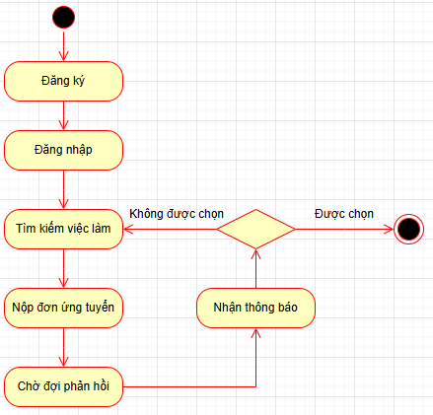

Hình 2.6 Sơ đồ trạng thái Ứng tuyển

Bảng 6 Mô tả các trạng thái của ứng tuyển

|  |  |  |  |  |
| --- | --- | --- | --- | --- |
| STT | Trạng thái | Ý nghĩa | Xử lý liên quan | Ghi chú |
| 1 | Đăng ký | Ứng viên tạo tài khoản để ứng tuyển | Cung cấp các thông tin cá nhân để đăng ký | Thông tin phải đầy đủ các trường và chính xác |
| 2 | Đăng nhập | Ứng viên truy cập vào tài khoản đã đăng ký | Nhập thông tin tài khoản để đăng nhập | Bảo mật thông tin tài khoản |
| 3 | Tìm kiếm việc làm | Ứng viên tìm kiếm các công việc phù hợp | Sử dụng bộ lọc tìm kiếm hoặc từ khóa | Phải kiểm tra để không trùng |
| 4 | Nộp đơn ứng tuyển | Ứng viên nộp đơn xin việc cho nhà tuyển dụng | Điền đầy đủ thông tin và tải hồ sơ | Kiểm tra đầy đủ trước khi nộp |
| 5 | Chờ đợi phản hồi | Ứng viên chờ đợi phản hồi từ nhà tuyển dụng | Theo dõi bên phần hồ sơ ứng tuyển | Thời gian chờ có thể khác với nhau |
| 6 | Nhận thông báo | Ứng viên nhận thông báo từ nhà tuyển dụng | Đọc thông báo và thực hiện các yêu cầu nhà tuyển dụng đưa | Có thể phỏng vấn hoặc từ chối |

Bảng 7 Mô tả biến cố của ứng tuyển

|  |  |  |  |  |
| --- | --- | --- | --- | --- |
| STT | Biến cố | Ý nghĩa | Xử lý liên quan | Ghi chú |
| 1 | Đơn ứng tuyển bị từ chối | Ứng viên nhận thông báo rằng đơn ứng tuyển không được chấp nhận | Thông báo lý do từ chối và đề xuất các cơ hội khác | Ứng viên nên cải thiện hồ sơ cho lần sau |
| 2 | Đơn ứng tuyển được chấp nhận | Ứng viên nhận được thông báo rằng đã được chấp nhận | Thông báo cho ứng viên về các bước tiếp theo | Có thể yêu cầu cung cấp thêm thông tin |

### 2.9.3 Lọc CV bằng AI

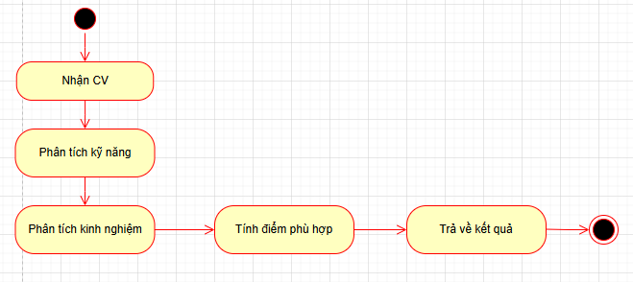

Hình 2.7 Sơ đồ trạng thái Lọc CV bằng AI

Bảng 8 Mô tả trạng thái của lọc CV bằng AI

|  |  |  |  |  |
| --- | --- | --- | --- | --- |
| STT | Trạng thái | Ý nghĩa | Xử lý liên quan | Ghi chú |
| 1 | Nhận CV | AI nhận CV từ hệ thống sau khi ứng viên nộp đơn | Lấy dữ liệu CV | Đảm bảo CV được tải lên đầy đủ và hợp lệ |
| 2 | Phân tích kỹ năng | AI trích xuất danh sách kỹ năng từ nội dung CV | Sử dụng thuật toán NLP để nhận diện kỹ năng | Kết quả lưu vào thuộc tính skills |
| 3 | Phân tích kinh nghiệm | AI xác định số năm kinh nghiệm từ nội dung CV | Phân tích các mục kinh nghiệm trong CV | Kết quả lưu vào thuộc tính ExperienceYears |
| 4 | Tính điểm phù hợp | AI tính điểm phù hợp giữa CV và yêu cầu công việc | So sánh kỹ năng, kinh nghiệm với yêu cầu | Kết quả lưu vào thuộc tính MatchScore |
| 5 | Trả về kết quả | AI hoàn tất phân tích và trả về kết quả cho hệ thống | Lưu kết quả vào cơ sở dữ liệu | Hệ thống sẽ sử dụng kết quả để xử lý tiếp |

## 2.10 Sơ đồ tuần tự

### 2.10.1 Đăng nhập

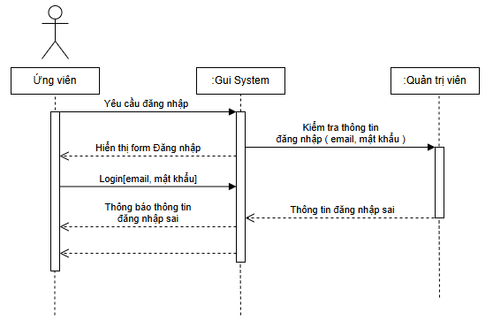

Hình 2.8 Sơ đồ tuần tự Đăng nhập

### 2.10.2 Đăng xuất

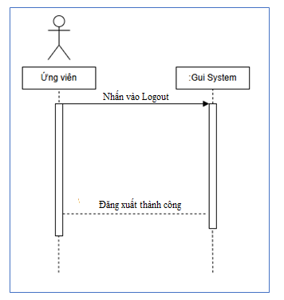

Hình 2.9 Sợ đồ tuần tự Đăng xuất

### 2.10.3 Tìm kiếm việc làm

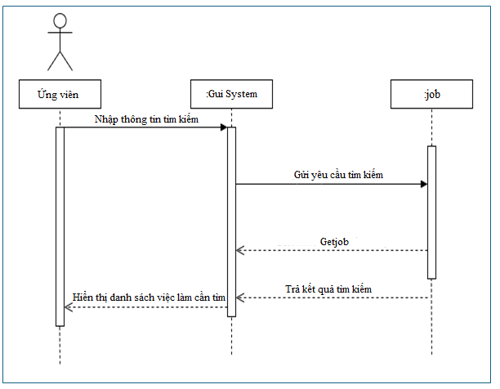

Hình 2.10 Sơ đồ tuần tự Tìm kiếm việc làm

### 2.10.4 Xem thông tin nhà tuyển dụng

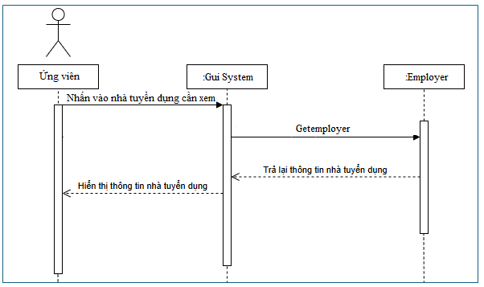

Hình 2.11 Sơ đồ tuần tự Xem thông tin nhà tuyển dụng

2.10.5 Ứng tuyển tích hợp lọc CV với AI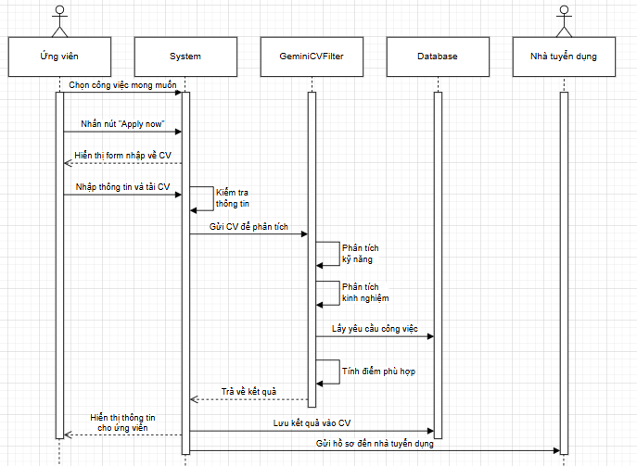

Hình 2.12 Sơ đồ tuần tự Ứng tuyển tích hợp AI

### 2.10.6 Xem hồ sơ ứng viên

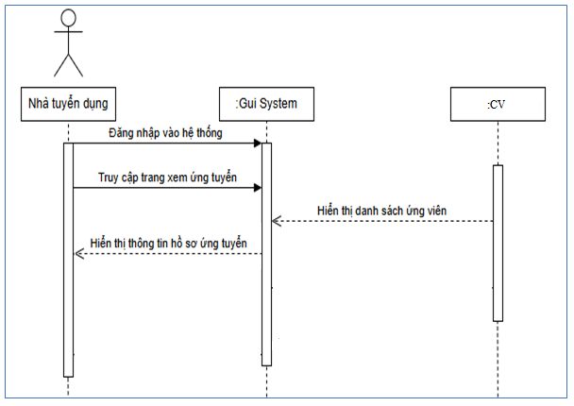

Hình 2.13 Sơ đồ tuần tự Xem hồ sơ ứng viên

### 2.10.7 Phân quyền

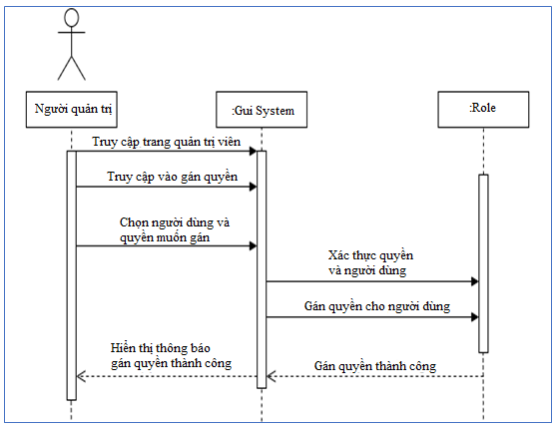

Hình 2.14 Sơ đồ tuần tự phân quyền

# CHƯƠNG 3: CÀI ĐẶT THỬ NGHIỆM, KẾT QUẢ

# VÀ ĐÁNH GIÁ

## 3.1 Thiết kế dữ liệu

### 3.1.1 Sơ đồ logic

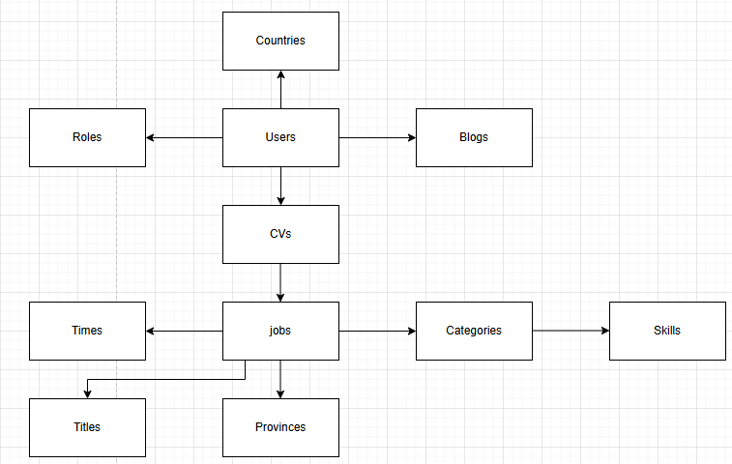

Hình 3.1 Sơ đồ logic của hệ thống

Bảng 9 Diễn giải các thành phần trong sơ đồ logic

|  |  |  |
| --- | --- | --- |
| STT | Tên bảng dữ liệu | Diễn giải |
| 1 | Users | Lưu trữ thông tin người dùng (ứng viên, nhà tuyển dụng, quản trị viên) và trạng thái tài khoản. |
| 2 | Roles | Lưu trữ thông tin vai trò của người dùng |
| 3 | CVs | Lưu trữ thông tin hồ sơ ứng viên và phản hồi từ nhà tuyển dụng |
| 4 | Blogs | Lưu trữ thông tin bài viết blog |
| 5 | Countries | Lưu trữ thông tin quốc gia liên kết với người dùng |
| 6 | jobs | Lưu trữ thông tin tin tuyển dụng và thông tin nhà tuyển dụng |
| 7 | Times | Lưu trữ thông tin loại thời gian làm việc, liên kết với công việc |
| 8 | Categories | Lưu trữ thông tin danh mục ngành nghề |
| 9 | Skills | Lưu trữ thông tin kỹ năng |
| 10 | Titles | Lưu trữ thông tin chức danh |
| 11 | Provinces | Lưu trữ thông tin tỉnh/thành phố |

### 3.1.2 Mô tả chi tiết các thành phần trong sơ đồ logic

Bảng 10 Mô tả chi tiết thành phần Users

|  |  |  |  |  |
| --- | --- | --- | --- | --- |
| STT | Tên thuộc tính | Kiểu | Ràng buộc | Ý nghĩa |
| 1 | Id | Guid | Primary Key, not null | Mã định danh người dùng (khóa chính) |
| 2 | FullName | String | 100 ký tự | Tên đầy đủ của người dùng |
| 3 | Phone | String | 20 ký tự, tối thiểu 9 ký tự | Số điện thoại của người dùng |
| 4 | Address | String | Không có | Địa chỉ của người dùng |
| 5 | Age | Int | Không có | Tuổi của người dùng |
| 6 | CreateDate | DateTime | Không có | Ngày tạo tài khoản |
| 7 | UrlAvatar | String | Không có | Đường dẫn đến logo hoặc ảnh đại diện |
| 8 | Contact | String | Không có | Thông tin liên hệ (cho nhà tuyển dụng) |
| 9 | Description | String | Không có | Tổng quan công ty (cho nhà tuyển dụng) |
| 10 | WebsiteURL | String | 50 ký tự | Đường dẫn website công ty (cho nhà tuyển dụng) |
| 11 | Location | String | Không có | Vị trí công ty (cho nhà tuyển dụng) |
| 12 | Jobs | ICollection  <job>? | Không có | Danh sách công việc do người dùng tạo |
| 13 | Status | Int | Không có | Trạng thái tài khoản (0=denied, 1=waiting, 2=confirmed, -1=admin) |
| 14 | Slug | String | Bắt buộc | Slug của người dùng |
| 15 | ProvinceId | Int | Foreign Key (Provinces) | Mã tỉnh/thành (liên kết đến bảng Provinces) |
| 16 | Disable | Boolean? | Không có | Trạng thái vô hiệu hóa tài khoản |
| 17 | CompanySize | String | Không có | Quy mô công ty (cho nhà tuyển dụng) |
| 18 | WorkingDays | String | Không có | Ngày làm việc (cho nhà tuyển dụng) |
| 19 | CountryId | Int | Foreign Key (Countries) | Mã quốc gia (liên kết đến bảng Countries) |
| 20 | Content | String | Không có | Nội dung bổ sung (cho nhà tuyển dụng) |
| 21 | Popular | Int | Không có | Độ phổ biến của người dùng |

Bảng 11 Mô tả chi tiết thành phần Roles

|  |  |  |  |  |
| --- | --- | --- | --- | --- |
| STT | Tên thuộc tính | Kiểu | Ràng buộc | Ý nghĩa |
| 1 | Id | Guid | Primary Key, not null | Mã định danh vai trò (khóa chính) |
| 2 | Name | String | Not null | Tên vai trò |
| 3 | Description | String | 256 ký tự | Mô tả vai trò |

Bảng 12 Mô tả chi tiết thành phần CVs

|  |  |  |  |  |
| --- | --- | --- | --- | --- |
| STT | Tên thuộc tính | Kiểu | Ràng buộc | Ý nghĩa |
| 1 | Id | Int | Primary Key, not null | Mã CV (khóa chính) |
| 2 | Certificate | String | 100 ký tự | Chứng chỉ của ứng viên |
| 3 | Major | String | 100 ký tự | Chuyên ngành của ứng viên |
| 4 | ApplyDate | DateTime | Không có | Ngày nộp CV |
| 5 | GraduatedAt | String | 100 ký tự | Nơi tốt nghiệp của ứng viên |
| 6 | GPA | Float | Điểm từ 0 đến 4 | Điểm GPA của ứng viên |
| 7 | JobId | Int | Foreign Key (jobs) | Mã công việc ứng tuyển (liên kết đến bảng jobs) |
| 8 | Description | String | Bắt buộc | Mô tả của ứng viên |
| 9 | Introduce | String | Bắt buộc | Giới thiệu của ứng viên |
| 10 | AppUserId | Guid | Foreign Key (Users) | Mã người dùng (liên kết đến bảng Users) |
| 11 | Status | Int | Không có | Trạng thái CV (0=denied, 1=waiting, 2=accepted, 3=feedback, -1=cancel) |
| 12 | CVFilePath | String | Không có | Đường dẫn file CV |
| 13 | Phone | String | 20 ký tự, tối thiểu là 9 ký tự | Số điện thoại của ứng viên |
| 14 | Email | String | 50 ký tự | Email của ứng viên |
| 15 | EmployerAddress | String | Không có | Địa chỉ nhà tuyển dụng |
| 16 | EmployerPhone | String | 20 ký tự, tối thiểu là 9 ký tự | Số điện thoại nhà tuyển dụng |
| 17 | Skills | String | Not null | Kỹ năng của ứng viên (do AI phân tích) |
| 18 | ExperienceYears | Float | Not null | Số năm kinh nghiệm (do AI phân tích) |
| 19 | MatchScore | Float | Not null | Điểm phù hợp (do AI tính toán) |

Bảng 13 Mô tả chi tiết thành phần Blogs

|  |  |  |  |  |
| --- | --- | --- | --- | --- |
| STT | Tên thuộc tính | Kiểu | Ràng buộc | Ý nghĩa |
| 1 | Id | Int | Primary Key, not null | Mã bài blog (khóa chính) |
| 2 | Slug | String | Bắt buộc | Slug của bài blog |
| 3 | Author | String | 50 ký tự | Tên tác giả |
| 4 | Title | String | 100 ký tự | Tiêu đề bài blog |
| 5 | Content | String | Bắt buộc | Nội dung bài blog |
| 6 | Image | String | Không có | Đường dẫn hình ảnh bài blog |
| 7 | UserId | Guid | Foreign Key (Users) | Mã người tạo (liên kết đến bảng Users) |
| 8 | CreateDate | DateTime | Không có | Ngày tạo bài blog |

Table 14 Mô tả chi tiết thành phần Countries

|  |  |  |  |  |
| --- | --- | --- | --- | --- |
| STT | Tên thuộc tính | Kiểu | Ràng buộc | Ý nghĩa |
| 1 | Id | Int | Primary Key, not null | Mã quốc gia (khóa chính) |
| 2 | Name | String | Không có | Tên quốc gia |
| 3 | Flag | String | Không có | Đường dẫn đến cờ quốc gia |
| 4 | Disable | Boolean | Không có | Trạng thái vô hiệu hóa quốc gia |

Bảng 15 Mô tả chi tiết thành phần jobs

|  |  |  |  |  |
| --- | --- | --- | --- | --- |
| STT | Tên thuộc tính | Kiểu | Ràng buộc | Ý nghĩa |
| 1 | Id | Int | Primary Key, not null | Mã công việc (khóa chính) |
| 2 | Name | String | 100 ký tự | Tên công việc |
| 3 | Slug | String | Bắt buộc | Slug của công việc |
| 4 | CategoryId | Int | Foreign Key (Categories) | Mã ngành nghề (liên kết đến bảng Categories) |
| 5 | TitleId | Int | Foreign Key (Titles) | Mã chức danh (liên kết đến bảng Titles) |
| 6 | Description | String | Không có | Mô tả công việc |
| 7 | Introduce | String | Không có | Giới thiệu công việc |
| 8 | ObjectTarget | String | Không có | Đối tượng mục tiêu của công việc |
| 9 | Experience | String | Không có | Yêu cầu kinh nghiệm |
| 10 | CreateDate | DateTime | Không có | Ngày tạo công việc |
| 11 | Popular | Int | Không có | Độ phổ biến của công việc |
| 12 | ProvinceId | Int | Foreign Key (Provinces), not null | Mã tỉnh/thành (liên kết đến bảng Provinces) |
| 13 | TimeId | Int | Foreign Key (Times), not null | Mã loại thời gian (liên kết đến bảng Times) |
| 14 | MinSalary | Int | Không có | Mức lương tối thiểu |
| 15 | MaxSalary | Int | Không có | Mức lương tối đa |
| 16 | UserId | Guid | Foreign Key (Users), not null | Mã nhà tuyển dụng (liên kết đến bảng Users) |
| 17 | Skills | ICollection  <Skill> | Bắt buộc | Danh sách kỹ năng của công việc |
| 18 | CVs | ICollection  <CV> | Không có | Danh sách CV ứng tuyển vào công việc |

Bảng 16 Mô tả chi tiết thành phần Times

|  |  |  |  |  |
| --- | --- | --- | --- | --- |
| STT | Tên thuộc tính | Kiểu | Ràng buộc | Ý nghĩa |
| 1 | Id | Int | Primary Key, not null | Mã loại thời gian (khóa chính) |
| 2 | Name | String | 20 ký tự | Tên loại thời gian (Part-time, Full-time,…) |
| 3 | Slug | String | Bắt buộc | Slug của loại thời gian |
| 4 | Disable | Boolean | Không có | Trạng thái vô hiệu hóa |
| 5 | jobs | ICollection  <job> | Không có | Danh sách công việc thuộc loại thời gian |

Bảng 17 Mô tả chi tiết thành phần Categories

|  |  |  |  |  |
| --- | --- | --- | --- | --- |
| STT | Tên thuộc tính | Kiểu | Ràng buộc | Ý nghĩa |
| 1 | Id | Int | Primary Key, not null | Mã ngành nghề (khóa chính) |
| 2 | Name | String | 100 ký tự | Tên ngành nghề |
| 3 | Description | String | 256 ký tự | Mô tả ngành nghề |
| 4 | Slug | String | Bắt buộc | Slug của ngành nghề |
| 5 | Disable | Boolean | Không có | Trạng thái vô hiệu hóa |
| 6 | Skills | ICollection  <Skill> | Không có | Danh sách kỹ năng thuộc ngành nghề |
| 7 | Titles | ICollection  <Title> | Không có | Danh sách chức danh thuộc ngành nghề |
| 8 | Provinces | ICollection  <Province> | Không có | Danh sách tỉnh/thành thuộc ngành nghề |
| 9 | Users | ICollection  <User> | Không có | Danh sách người dùng liên quan đến ngành nghề |

Bảng 18 Mô tả chi tiết thành phần Skills

|  |  |  |  |  |
| --- | --- | --- | --- | --- |
| STT | Tên thuộc tính | Kiểu | Ràng buộc | Ý nghĩa |
| 1 | Id | Int | Primary Key, not null | Mã kỹ năng (khóa chính) |
| 2 | Name | String | 50 ký tự | Tên kỹ năng |
| 3 | Slug | String | Bắt buộc | Slug của kỹ năng |
| 4 | Logo | String | Bắt buộc | Đường dẫn logo kỹ năng |
| 5 | CategoryId | Int | Foreign Key (Categories) | Mã ngành nghề (liên kết đến bảng Categories) |
| 6 | Disable | Boolean | Không có | Trạng thái vô hiệu hóa |
| 7 | jobs | ICollection  <job> | Không có | Danh sách công việc liên quan đến kỹ năng |
| 8 | Popular | Int | Không có | Độ phổ biến của kỹ năng |

Bảng 19 Mô tả chi tiết thành phần Titles

|  |  |  |  |  |
| --- | --- | --- | --- | --- |
| STT | Tên thuộc tính | Kiểu | Ràng buộc | Ý nghĩa |
| 1 | Id | Int | Primary Key, not null | Mã chức danh (khóa chính) |
| 2 | Name | String | 100 ký tự | Tên chức danh |
| 3 | CategoryId | Int | Foreign Key (Categories) | Mã ngành nghề (liên kết đến bảng Categories) |
| 4 | Disable | Boolean | Không có | Trạng thái vô hiệu hóa |
| 5 | Slug | String | Bắt buộc | Slug của chức danh |
| 6 | jobs | ICollection  <job> | Không có | Danh sách công việc liên quan đến chức danh |
| 7 | Popular | Int | Không có | Độ phổ biến của chức danh |

Bảng 20 Mô tả chi tiết thành phần Provinces

|  |  |  |  |  |
| --- | --- | --- | --- | --- |
| STT | Tên thuộc tính | Kiểu | Ràng buộc | Ý nghĩa |
| 1 | Id | Int | Primary Key, not null | Mã tỉnh/thành (khóa chính) |
| 2 | Name | String | 50 ký tự | Tên tỉnh/thành |
| 3 | Slug | String | Bắt buộc | Slug của tỉnh/thành |
| 4 | CategoryId | Int | Foreign Key (Categories) | Mã ngành nghề (liên kết đến bảng Categories) |
| 5 | Disable | Boolean |  | Trạng thái vô hiệu hóa |
| 6 | jobs | ICollection  <job> |  | Danh sách công việc thuộc tỉnh/thành |
| 7 | Popular | Int |  | Độ phổ biến của tỉnh/thành |

## 3.2 Qúa trình thực hiện và thiết kế giải pháp

Qúa trình em thực hiện đề tài “Xây dựng cổng thông tin việc làm trực tuyến tích hợp AI” được tiến hành qua các bước cụ thể, từ việc thiết lập môi trường, phát triển hệ thống, tích hợp AI và thử nghiệm. Dưới đây là các bước thực hiện chi tiết:

### 3.2.1 Thiết lập môi trường phát triển

* Công cụ và môi trường: Em sử dụng Visual Studio làm IDE chính để phát triển hệ thống, sử dụng ASP.NET Core đồng thời sử dụng SQL Server để quản lý cơ sở dữ liệu [5].
* Thư viện và công nghệ bao gồm:
  + Microsoft.EntityFrameworkCore để kết nối và quản lý cơ sở dữ liệu thông qua Entity FramworkCore [6].
  + iText.Kernel để trích xuất văn bản từ file PDF (CV của ứng viên) [7].
  + System.Text.Json để xử lý dữ liệu JSON.
  + Postman được sử dụng để kiểm tra và gọi thử API Gemini trước khi tích hợp vào hệ thống.

### 3.2.2 Thiết kế và xây dựng cơ sở dữ liệu

Thiết kế sơ đồ ERD

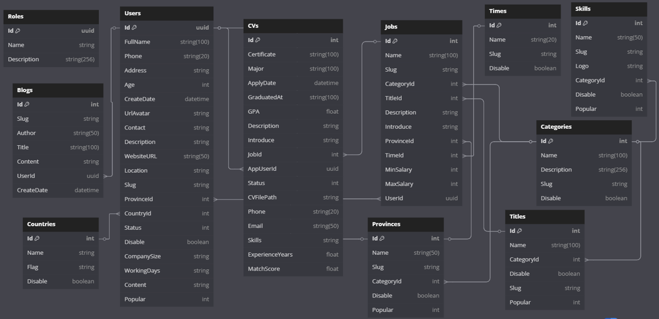

Hình 3.2 Sơ đồ ERD

Cơ sở dữ liệu được thiết kế với 11 bảng chính (Users, Roles, CVs, Blogs, Countries, jobs, Times, Categories, Skills, Titles, Provinces) dựa trên yêu cầu nghiệp vụ. Các bảng được liên kết qua khóa ngoại như:

* Bảng jobs liên kết với Users qua UserId.
* Bảng CVs liên kết với jobs qua JobId.

Thiết kế các bảng dữ liệu với entity trong C#:

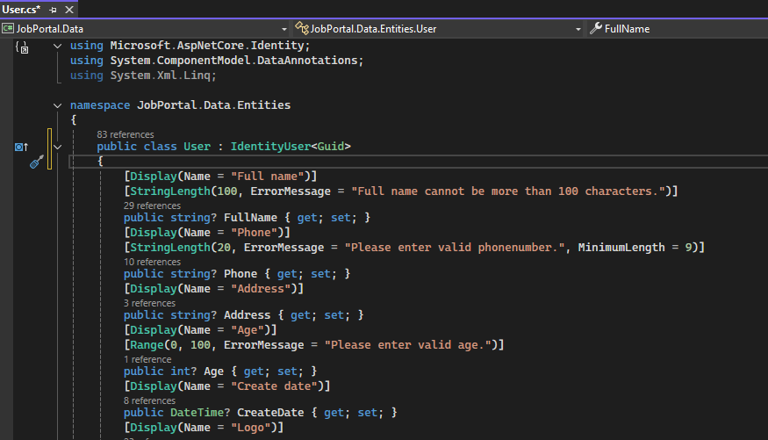

Hình 3.3 Entity User

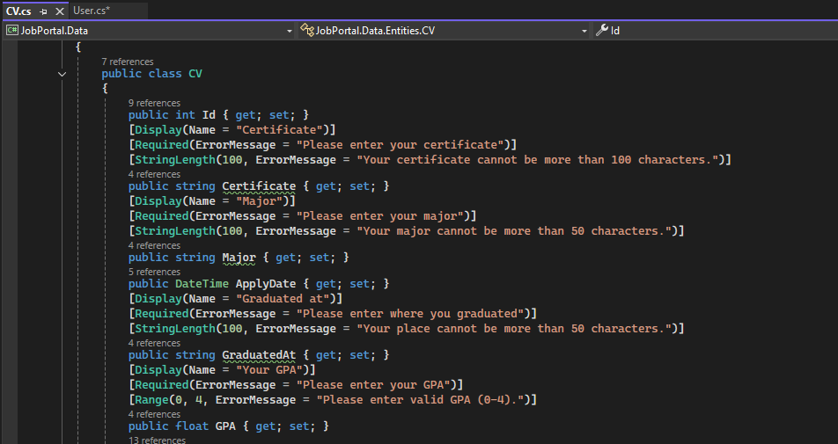

Hình 3.4 Entity CV

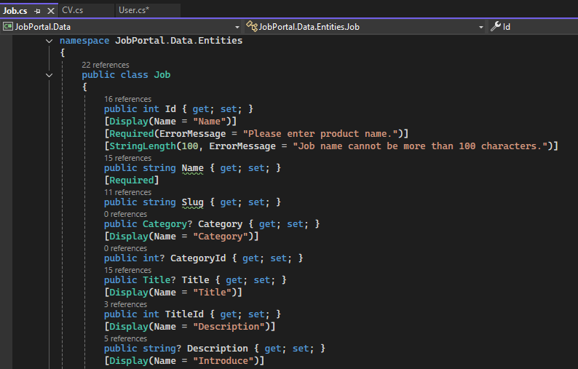

Hình 3.5 Entity Job

Tương tự em sẽ thiết kế cho 8 entity còn lại sẽ được

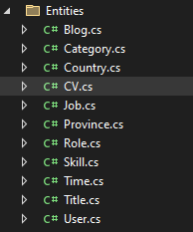

Hình 3.6 Các entity trong data

Em sẽ tối ưu hóa bằng cách sử dụng Entity Framework Core để ánh xạ các bảng thành các lớp C#. Đảm bảo các truy vấn SQL có thời gian phản hồi dưới 500ms bằng cách tạo chỉ mục (index) trên các cột thường xuyên truy vấn.

Ngoài ra trong mỗi entity em sẽ áp dụng các ràng buộc dữ liệu như [Required], [StringLength] và [Range] trong code để đảm bảo tính toàn vẹn dữ liệu.

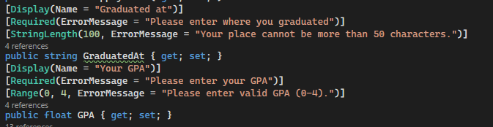

Hình 3.7 Sử dụng ràng buộc dữ liệu

### 3.2.3 Phát triển Backend

Kiến trúc MVC: Hệ thống sẽ được xây dựng theo mô hình MVC (Model-View-Controller) của ASP.NET Core:

* Model: Các lớp như User, Job, CV được định nghĩa trong JobPortal.Data.Entities.

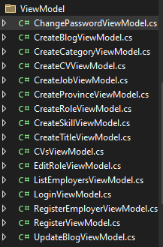

Hình 3.8 Các model của hệ thống

* Controller: em tạo controller riêng cho từng vai trò như:
  + Admin Controllers: xử lý các chức năng của quản trị viên.
  + Employer Controllers: xử lý các chức năng của nhà tuyển dụng.
  + Controllers: xử lý các chức năng của ứng viên.

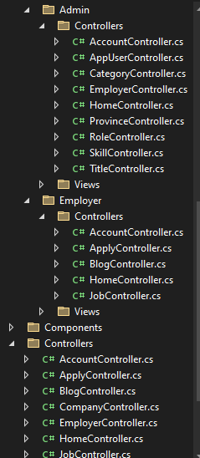

Hình 3.9 Sơ đồ cấu trúc controller

Trong đó sẽ có các Controllers chính như:

ApplyController.cs xử lý chức năng về ứng tuyển của ứng viên, còn nhà tuyển dụng thì sẽ có chức năng xem thông tin chi tiết về ứng viên.

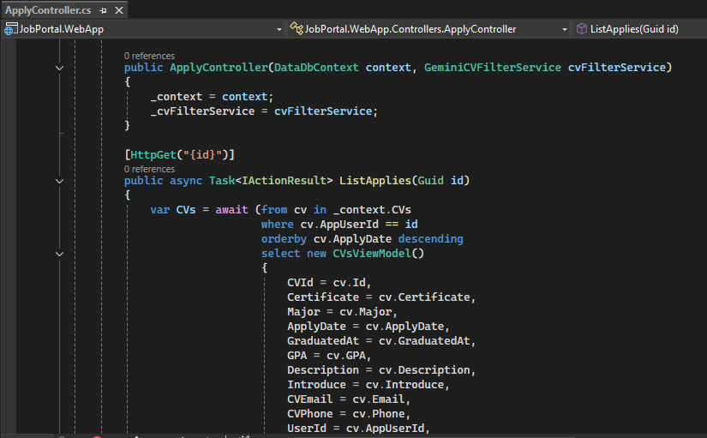

Hình 3.10 Controller ứng tuyển

AccountController.cs sẽ xử lý chức năng về tài khoản như đăng ký, đăng nhập

tài khoản

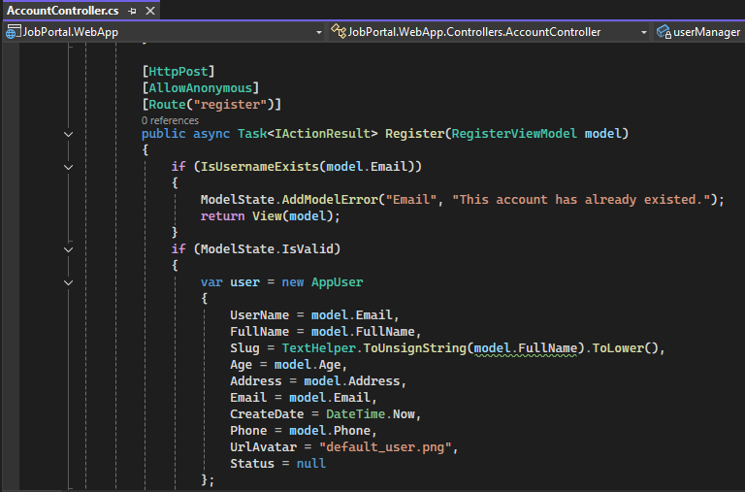

Hình 3.11 Controller tài khoản

JobController.cs sẽ xử lý các chức năng về việc làm, nếu là Employer thì sẽ liên quan đến các chức năng như thêm, sửa, xóa job. Còn đối với User thì sẽ liên quan đến xem thông tin job.

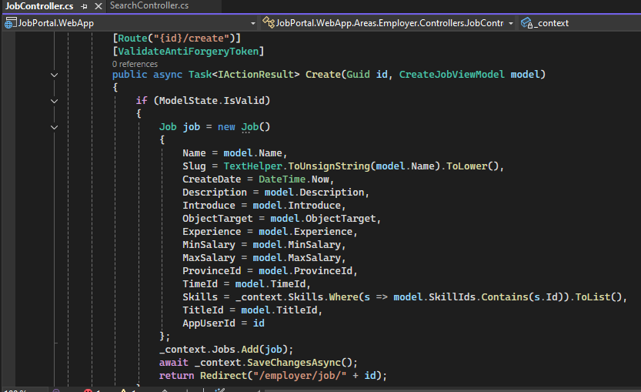

Hình 3.12 Controller việc làm

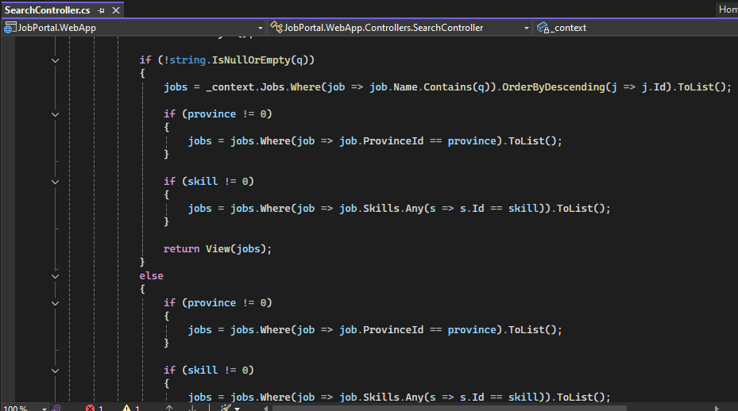

Hình 3.13 Controller tìm kiếm việc làm

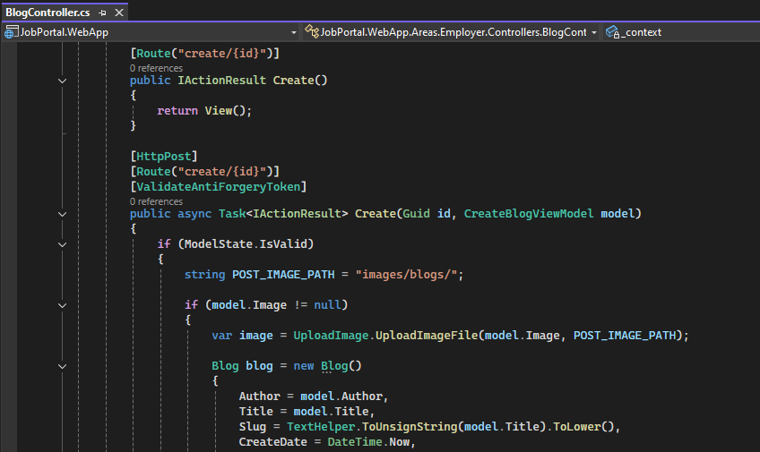

Hình 3.14 Controller blog

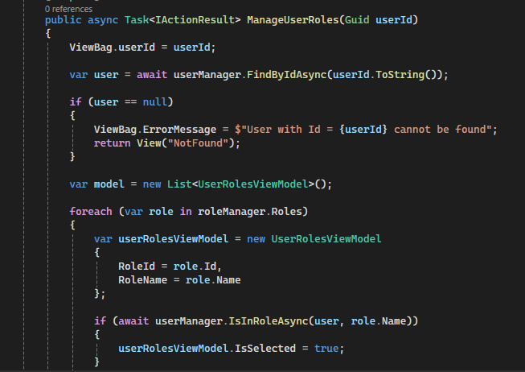

Hình 3.15 Controller phân quyền

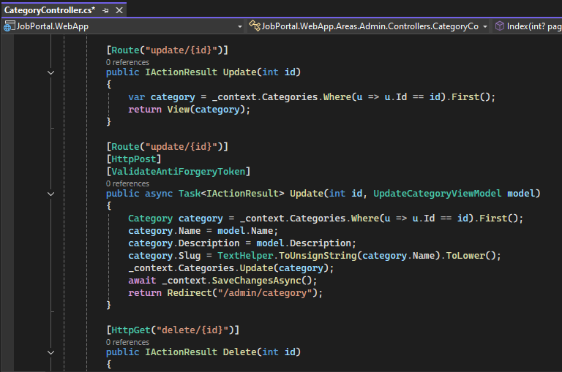

Hình 3.16 Controller danh mục

* View: Em sử dụng Razor View để tạo giao diện

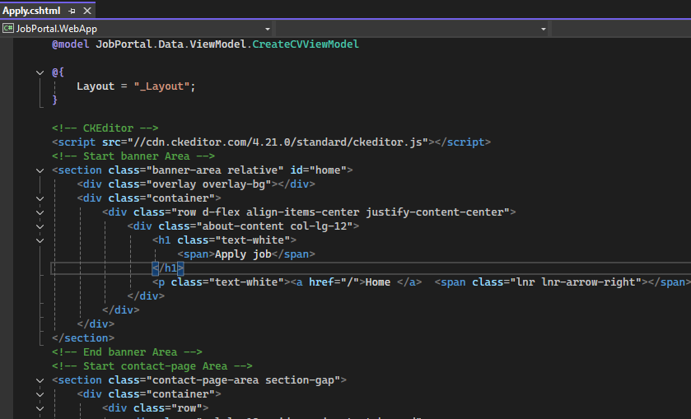

Hình 3.17 View ứng tuyển

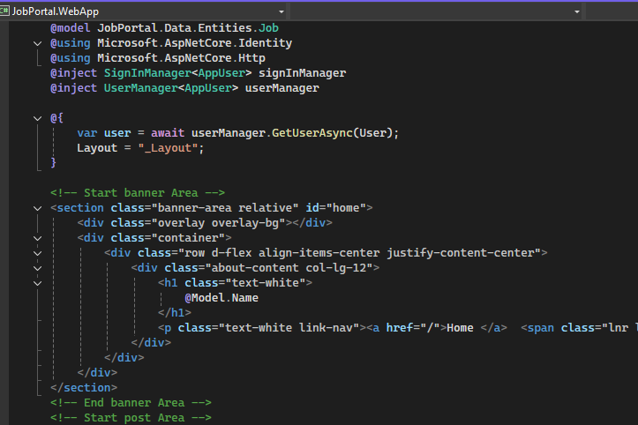

Hình 3.18 View job

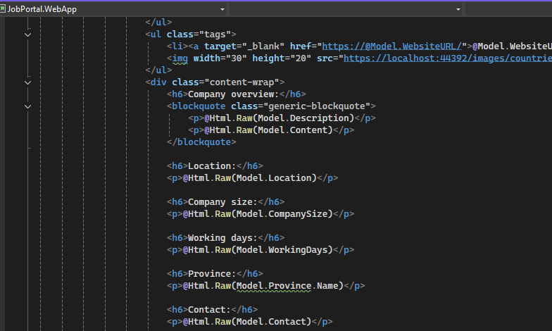

Hình 3.19 View xem nhà tuyển dụng

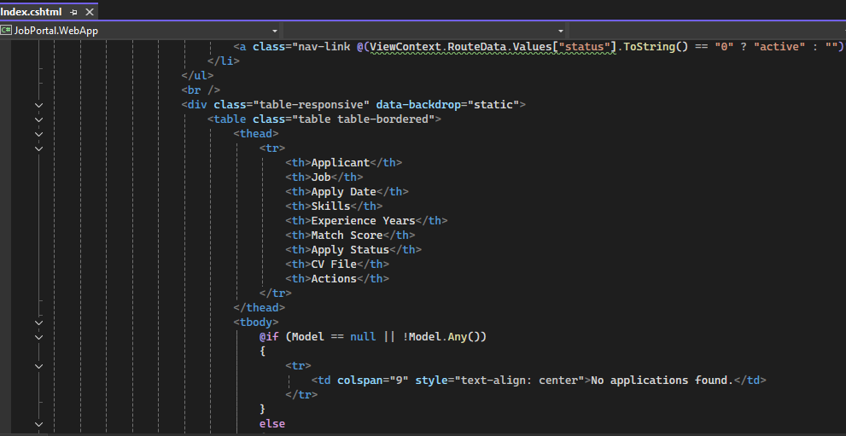

Hình 3.20 View xem ứng viên đã ứng tuyển

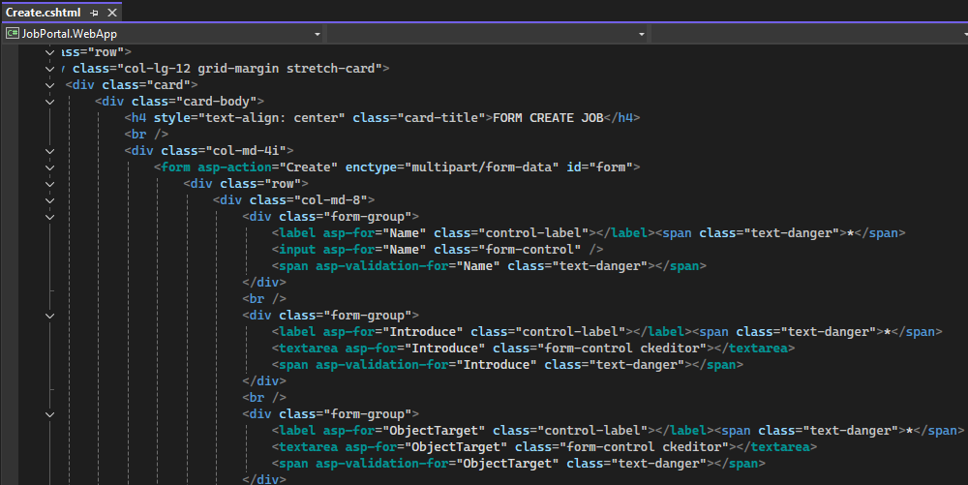

Hình 3.21 View tạo tin tuyển dụng

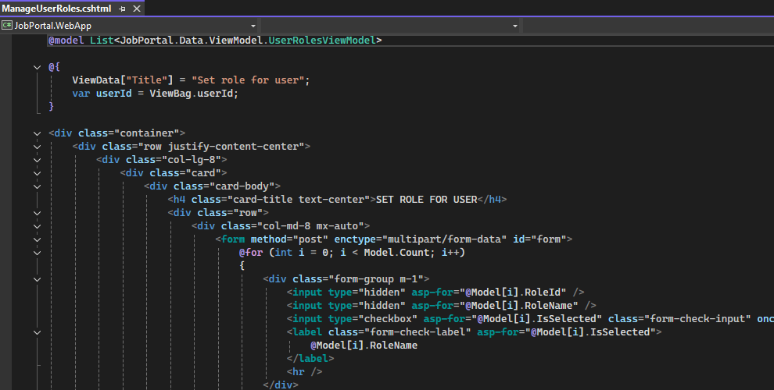

Hình 3.22 View phân quyền

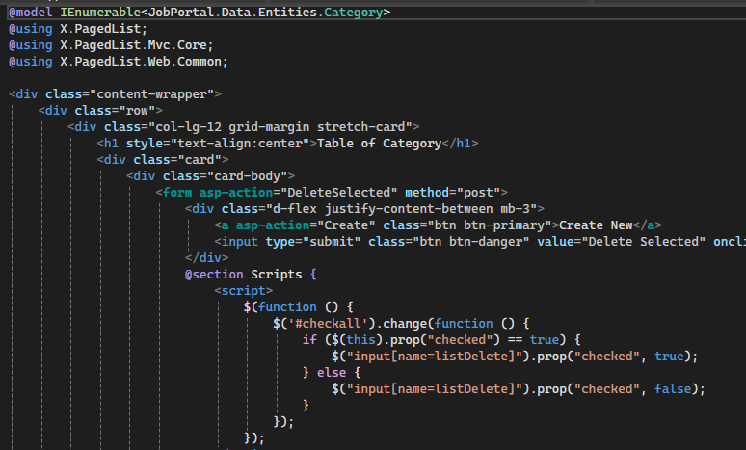

Hình 3.23 View danh mục

### 3.2.4 Tích hợp AI lọc CV

Quy trình tích hợp AI lọc CV của em được thực hiện theo các bước sau:

1. Nhận CV từ ứng viên tải lên qua form ApplyController, trong đó CV phải được định dạng là PDF và dung lượng phải dưới 5MB.

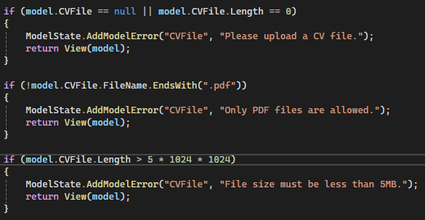

Hình 3.24 Xử lý định dạng và dung lượng CV

1. Tiếp theo là lưu CV vào thư mục wwwroot/files/cvs/ với tên duy nhất

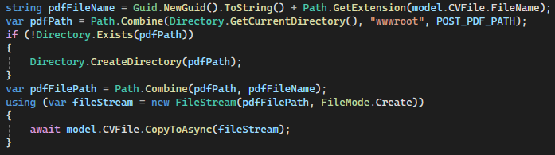

Hình 3.25 Lưu CV vào thư mục

1. Kế tiếp sẽ là quá trình xuất văn bản từ CV bằng cách sử dụng iText.Kernel, hàm ExtractTextFromPDF trong ApplyController sẽ trích xuất văn bản

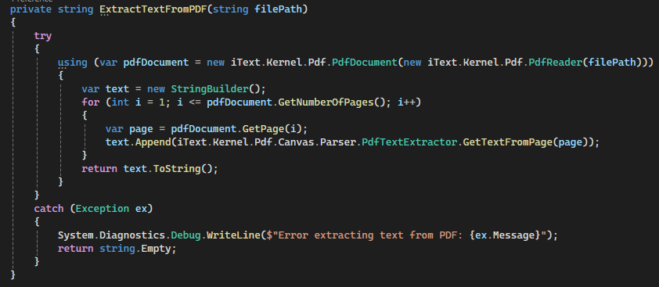

Hình 3.26 Trích xuất văn bản trong CV

1. Với các CV văn bản trống, em sẽ xử lý lỗi trích xuất bằng cách thêm lệnh xử lý để hệ thống báo lỗi

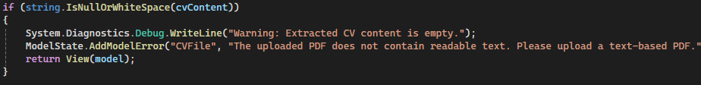

Hình 3.27 Xử lý lỗi trích xuất

1. Bước kế tiếp em sẽ tiến hành lấy API key của gemini trên đường dẫn sau

<https://aistudio.google.com/apikey>

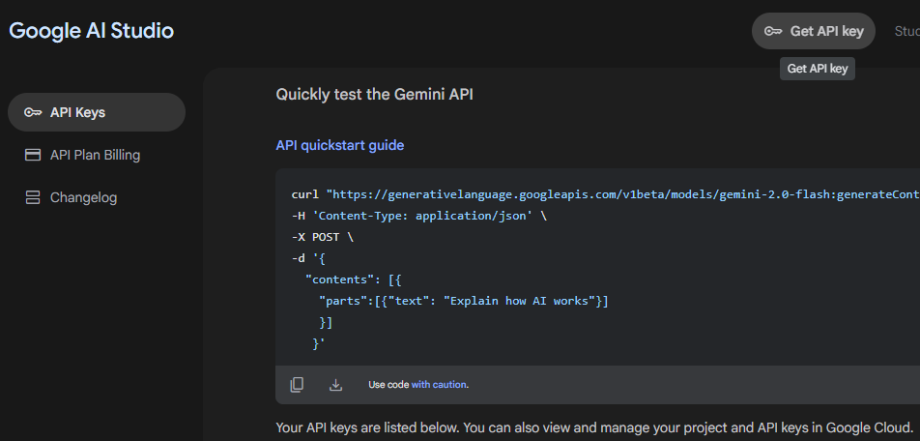

Hình 3.28 Lấy API key Gemini

1. Sau khi kiểm tra API key thành công em sẽ tiến hành config Apikey vừa tạo đưa vào file cấu hình

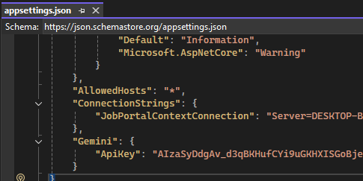

Hình 3.29 Cấu hình API key

* Để chắc chắn ràng API hoạt động em sẽ tiến hành kiểm tra trên Postman. Tại Postman em sẽ thêm header với nội dung file là json, sau đó vào json của body và dán dòng text. Khi em dán link url api key của em và tiến hành send theo phương thức Post thì kết quả sẽ trả về được thành công.

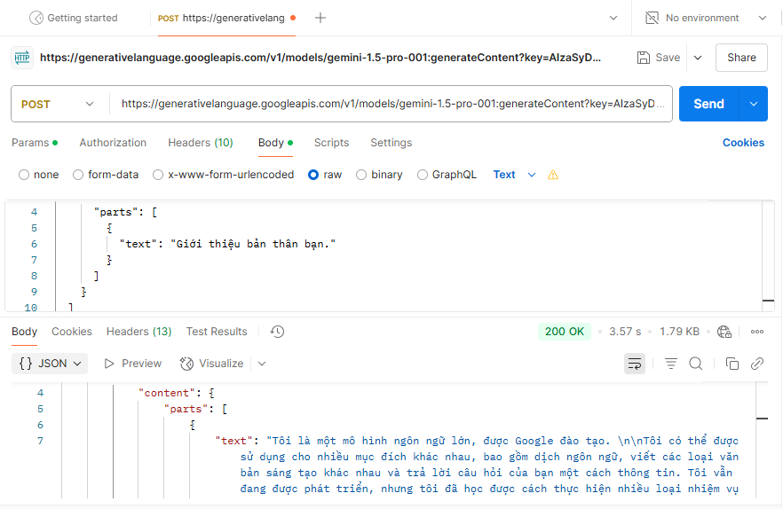

Hình 3.30 Kiểm tra API trên Postman

1. Sau khi kiểm tra thành công em sẽ gửi dữ liệu đến API Gemini bằng cách xây dựng hàm prompt và gửi yêu cầu. Do ban đầu em thiết kế promt không chuẩn và rõ ràng nên dẫn đến AI trích xuất thông tin không được chuẩn và không lấy được kết quả. Vì thế em đã thiết kế promt chuẩn hơn để cho AI có thể hiểu rõ ngữ nghĩa và xử lý đưa ra thông tin chính xác hơn.

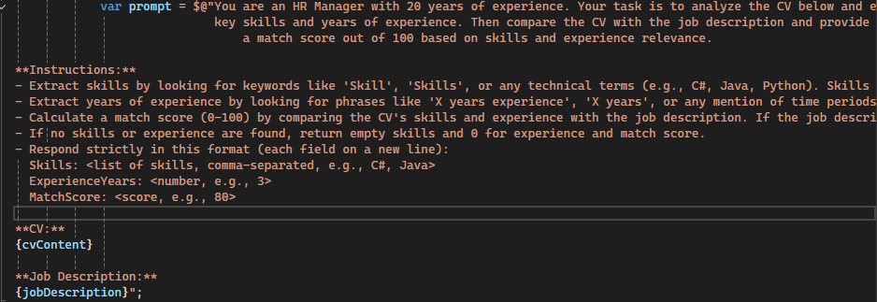

Hình 3.31 Xây dựng prompt

1. Sử dụng HttpClient với API Key để gọi API

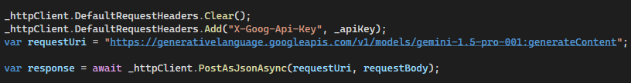

Hình 3.32 Gọi API với Httpclient

1. Xử lý lỗi khi gọi API bằng code sau

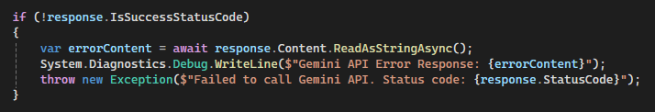

Hình 3.33 Xử lý lỗi khi gọi API

1. Sau khi xử lý kết quả từ API Gemini thì hệ thống sẽ nhận phản hồi dựa vào:

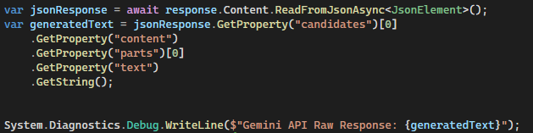

1. Bước kế tiếp sử dụng Regex để parse chuẩn hóa dữ liệu:

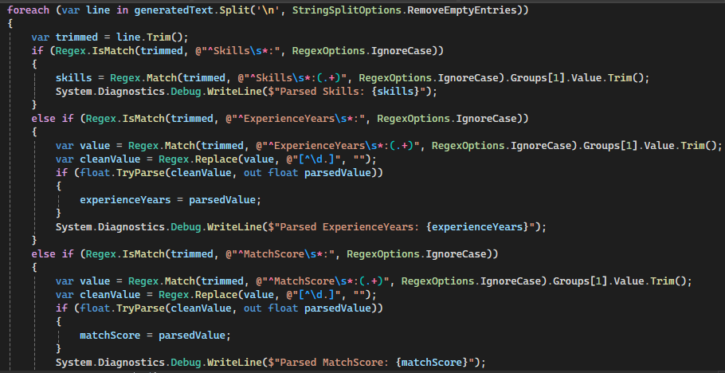

Hình 3.34 Chuẩn hóa dữ liệu trước khi parse

1. Sau khi hoàn thành sẽ lưu kết quả vào trong ApplyController với nội dung sau

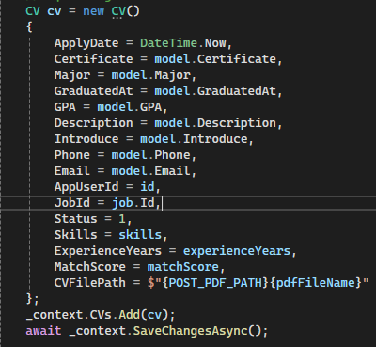

Hình 3.35 Tạo bản ghi CV

1. Bước cuối cùng là hiển thị kết quả trên giao diện. Với truy vấn dữ liệu nhà tuyển dụng có thể xem danh sách CV dựa vào ApplyController của employer và thêm các nội dung Skills, Experience Years và Match Score vào View để có thể thấy kết quả

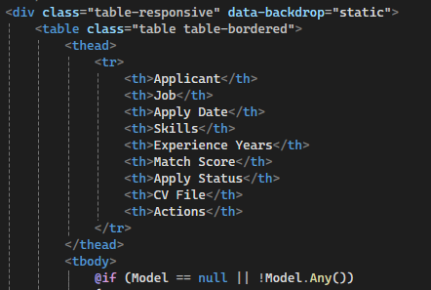

Hình 3.36 Thêm nội dung vào view

### 3.2.5 Phát triển giao diện

Frontend: em sử dụng ASP.NET Core MVC để tạo giao diện web responsive và thân thiện với người dùng [8].

Các trang chính sẽ được thiết kế giao diện bao gồm như:

* Trang đăng ký: Hiển thị form nhập các thông tin về người dùng như email, mật khẩu, nhập lại mật khẩu, tên đầy đủ, tuổi, số điện thoại, địa chỉ và nút đăng ký.
* Trang đăng nhập: Hiển thị form nhập tài khoản đã đăng ký bao gồm email và mật khẩu và nút đăng nhập, nếu người dùng chưa có tài khoản thì chọn Tạo tài khoản [9].
* Trang chủ: Hiển thị các thanh taskbar gồm nút trang chủ, việc làm, công ty, bài blog, lựa chọn options, đăng nhập, đăng ký và đăng xuất. Kế đến là khu vực tìm kiếm việc làm, giới thiệu việc làm và các nhà tuyển dụng.
* Trang việc làm: gồm có danh sách các việc làm cần tuyển dụng.
* Trang công ty: gồm có danh sách các nhà tuyển dụng.
* Trang blog: gồm có danh sách các bài blog liên quan đến tuyển dụng.
* Trang ứng viên: sẽ tương tự như trang chủ nhưng tại thanh taskbar sẽ có thêm nút phỏng vấn. Khi nhấn vào sẽ chuyển hướng đến trang mới bao gồm danh sách các hồ sơ mà ứng viên đã ứng tuyển vào các công việc đang cần tuyển dụng.
* Trang ứng tuyển: sẽ xuất hiện khi ứng viên chọn ứng tuyển vào công việc mong muốn, hệ thống sẽ hiển thị form để nhập thông tin và nộp CV ứng tuyển.
* Trang nhà tuyển dụng: bao gồm trang thông tin chi tiết về nhà tuyển dụng và trang quản lý của nhà tuyển dụng. Tại trang quản lý bao gồm quản lý các ứng viên đã nộp hồ sơ vào các công việc đã đăng, quản lý bài đăng tuyển dụng, quản lý các bài blog [10].
* Trang quản trị viên: bao gồm quản lý danh sách tài khoản người dùng của ứng viên và nhà tuyển dụng, quản lý phân quyền, danh mục ngành nghề.

## 3.3 Kết quả đạt được

Hệ thống cổng thông tin việc làm trực tuyến AI của em đã triển khai thành công và đạt được các kết quả cụ thể là:

### 3.3.1 Các chức năng chính

Đăng ký và đăng nhập: Người dùng (ứng viên, nhà tuyển dụng, quản trị viên) có thể đăng ký và đăng nhập bằng email và mật khẩu. Sử dụng ASP.NET Core Identity để quản lý xác thực, đảm bảo bảo mật với mã hóa mật khẩu.

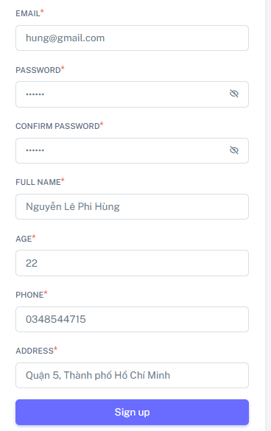

Hình 3.37 Trang đăng ký

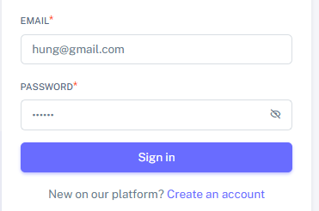

Hình 3.38 Trang đăng nhập

Sau khi đăng nhập thành công sẽ được chuyển hướng tới trang chủ

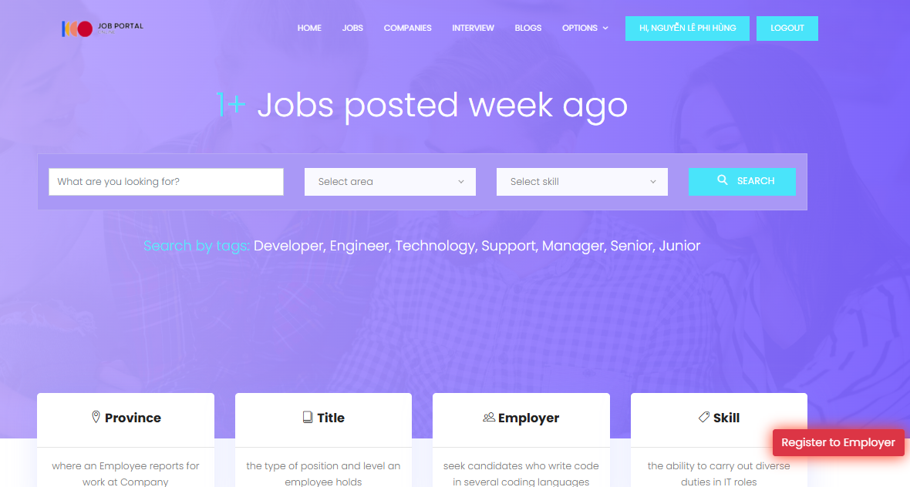

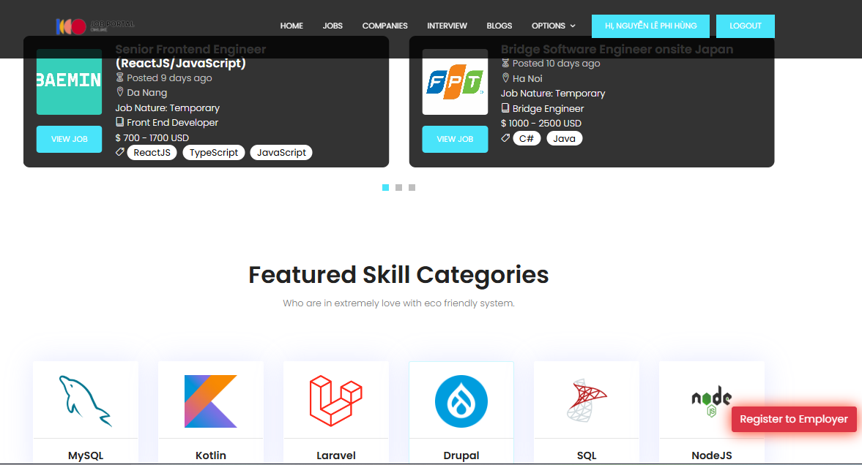

Hình 3.39 Trang chủ của hệ thống

Trang việc làm với các danh sách việc làm đang cần tuyển

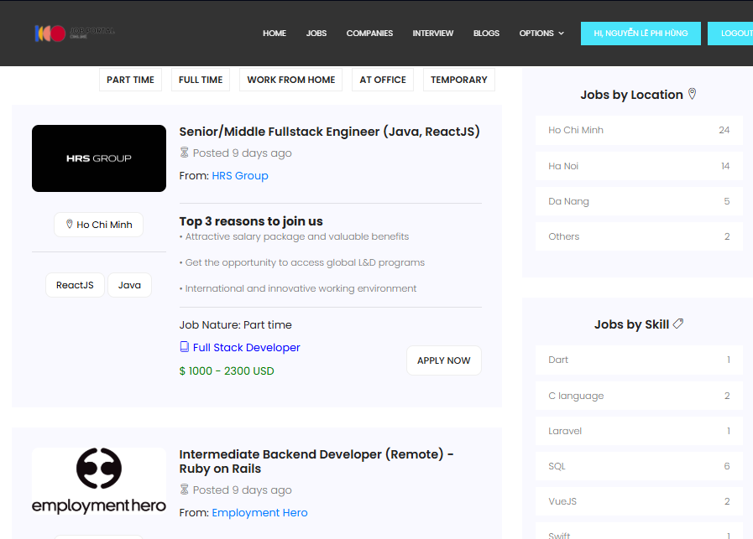

Hình 3.40 Trang việc làm

Trang công ty với danh sách các nhà tuyển dụng

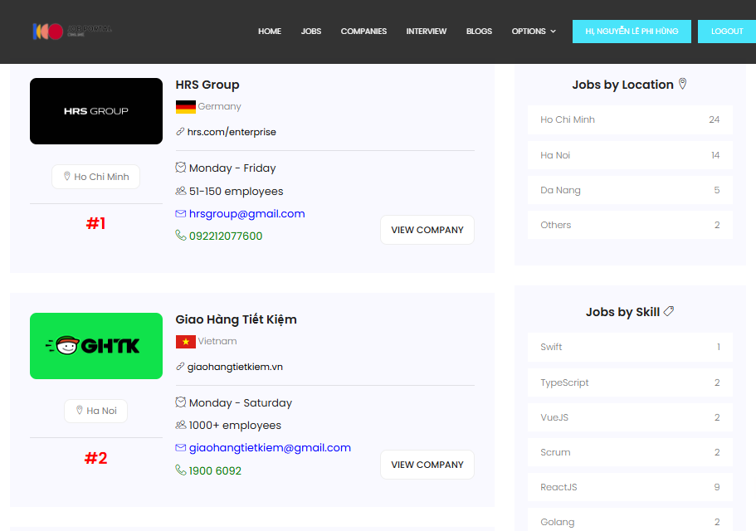

Hình 3.41 Trang công ty

Trang blog với các bài viết blog

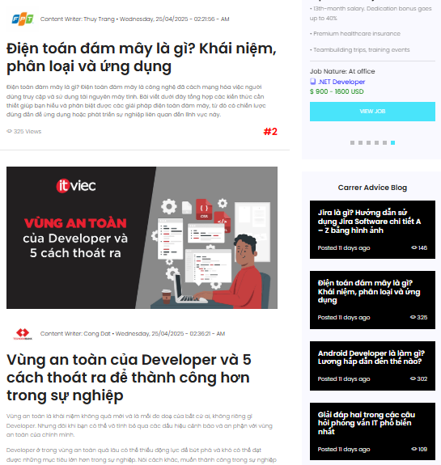

Hình 3.42 Trang blog

Khi nhấn vào Apply now của công việc tuyển dụng nào thì hệ thống sẽ chuyển hướn đến trang thông tin chi tiết công việc tuyển dụng đó.

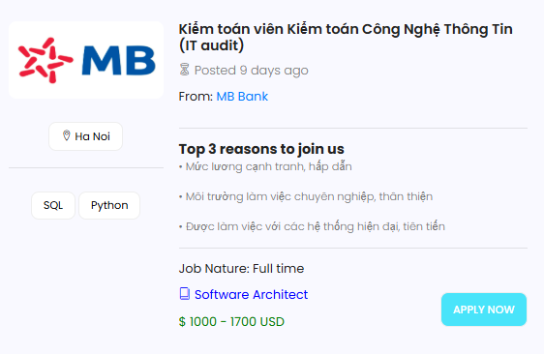

Hình 3.43 Trang công việc tuyển dụng

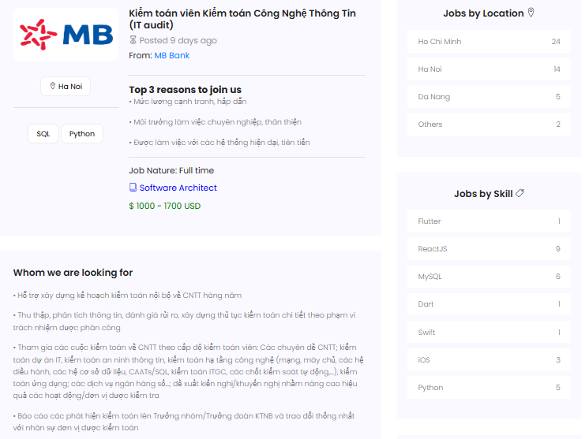

Hình 3.44 Trang thông tin chi tiết công việc

Khi nhấn vào nút Apply now ở cuối bài thì sẽ được chuyển hướng đến form nhập thông tin hồ sơ ứng viên và nộp CV.

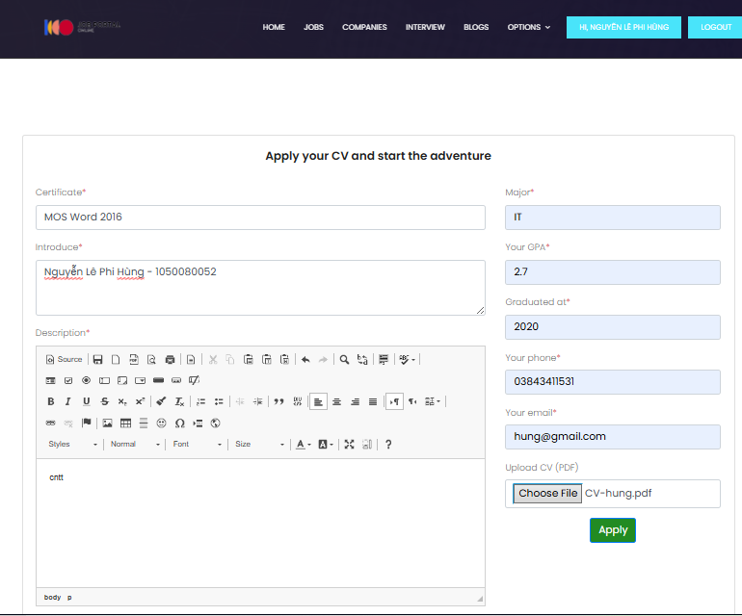

Hình 3. 45 Form nộp hồ sơ ứng tuyển

Sau khi nhấn Apply sẽ được chuyển hướng đến trang Interview và sẽ thấy được thông tin hồ sơ vừa ứng tuyển.

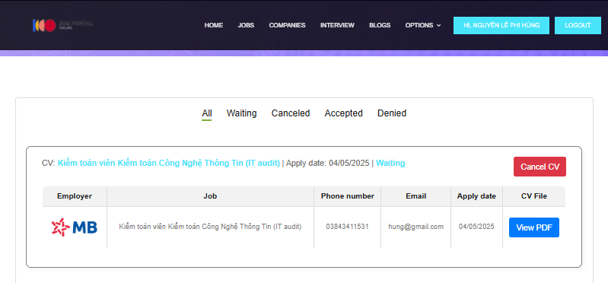

Hình 3.46 Trang kết quả sau khi ứng tuyển

Với chức năng tìm kiếm việc làm, ứng viên có thể tìm kiếm việc làm theo từ khóa, khu vực tỉnh thành hoặc kỹ năng. Khi tìm kiếm với từ khóa Developer tại khu vực Hồ Chí Minh với kỹ năng PHP sẽ trả về 1 công việc đang cần tuyển từ bảng job

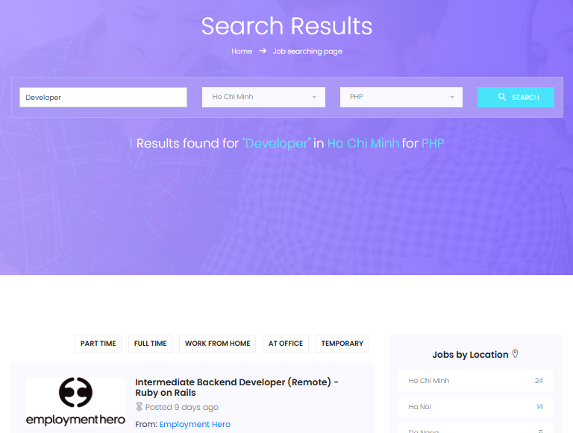

Hình 3.47 Trang kết quả tìm kiếm

Đối với nhà tuyển dụng khi đăng ký tài khoản họ sẽ được đưa form để nhập thông tin về nhà tuyển dụng

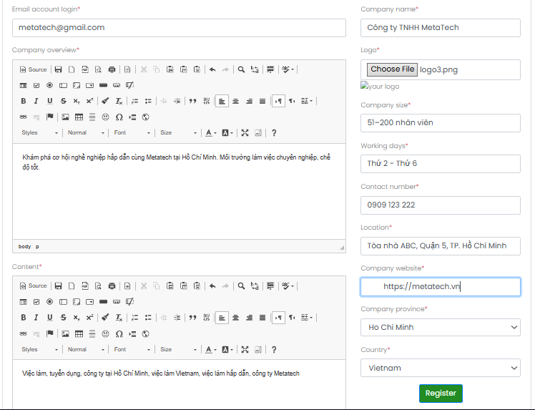

Hình 3.48 Trang đăng ký cho nhà tuyển dụng

Sau khi đăng ký thành công sẽ được chuyển hướng đến trang chủ và tại thanh taskbar ở header sẽ xuất hiện như sau:



Hình 3.49 Tài khoản nhà tuyển dụng trước khi được cho phép

Để có thể vào khu vực quản lý dành cho nhà tuyển dụng, thì phải được sự đồng ý của quản trị viên, sau khi quản trị viên chấp nhận thì nhà tuyển dụng sẽ có quyền để quản lý về tuyển dụng.



Hình 3.50 Tài khoản nhà tuyển dụng sau khi được cho phép

Khi nhấp vào nút có tên nhà tuyển dụng sẽ được chuyển hướng đến trang thông tin chi tiết của nhà tuyển dụng khi đã đăng ký.

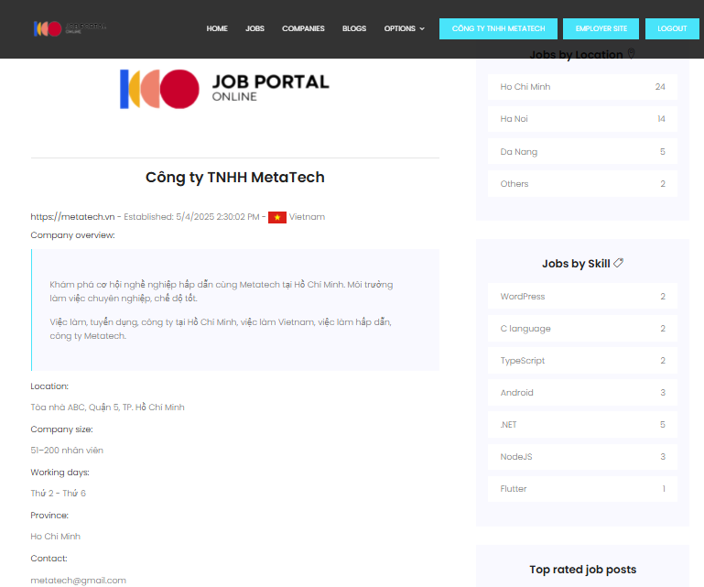

Hình 3.51 Trang thông tin về nhà tuyển dụng

Để vào khu vực quản lý dành cho nhà tuyển dụng thì sẽ bấm vào nút Employer site.

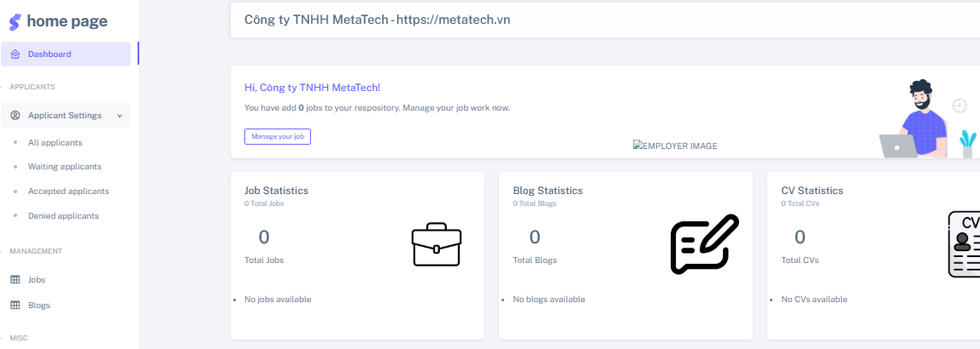

Hình 3.52 Trang quản lý của nhà tuyển dụng

Khi muốn đăng tin tuyển dụng thì nhà tuyển dụng sẽ bấm vào Jobs để vào khu vực tạo tin tuyển dụng. Sau đó bấm vào nút add new job để tạo tin

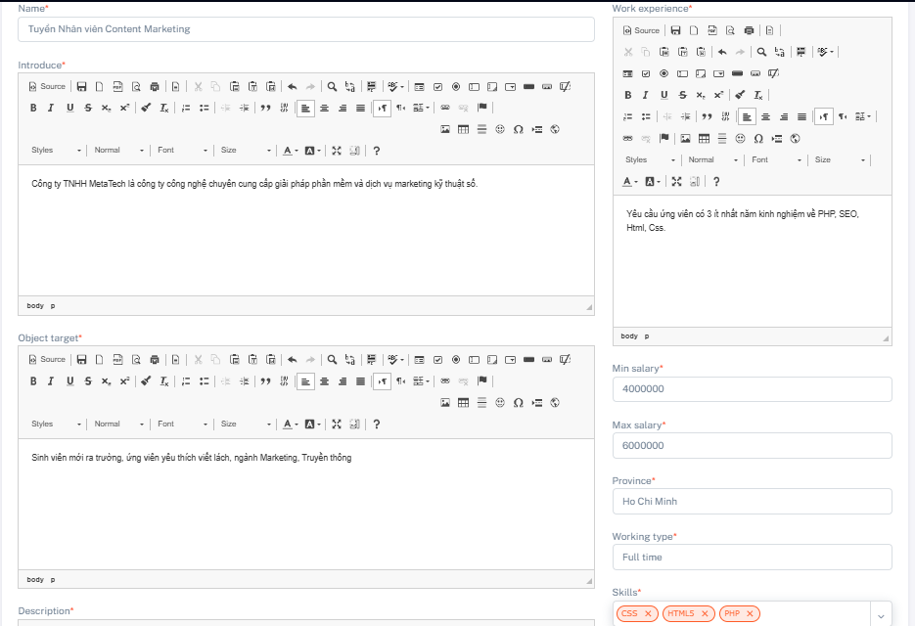

Hình 3.53 Form tạo tin tuyển dụng

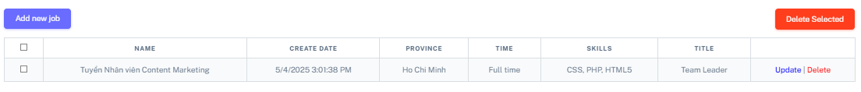

Hình 3.54 Kết quả sau khi tạo tin tuyển dụng

Khi vào trang việc làm thì ta sẽ thấy tin tuyển dụng vừa tạo được đăng lên

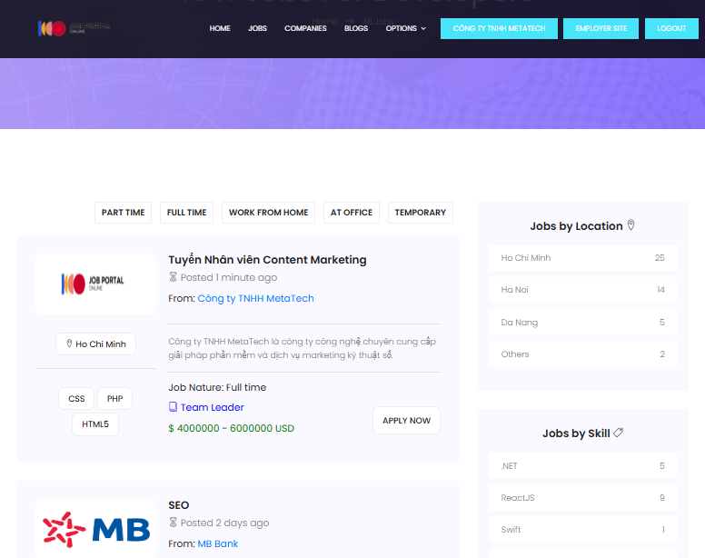

Hình 3.55 Tin tuyển dụng được đăng lên trang việc làm

Ứng viên khi nộp đơn ứng tuyển sẽ nộp CV dạng pdf với thông tin như sau:

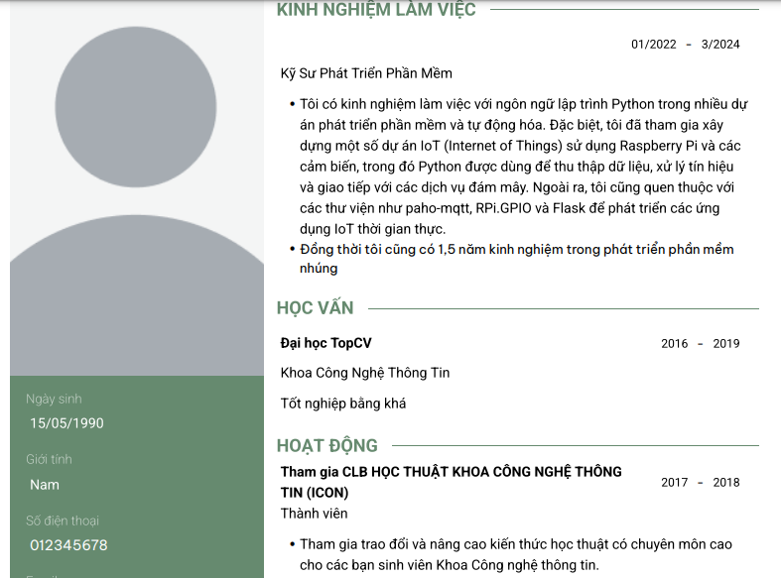

AI sẽ tiến hành lọc bằng cách phân tích CV vừa được upload sau đó so sánh với dữ liệu công việc tuyển dụng “Tuyển nhân viên Content Marketing” và trả về kết quả.

Thời gian xử lý là khoảng 1.8 giây (bao gồm trích xuất văn bản và gọi API).

Khi hoàn thành thông tin sẽ hiển thị vào danh sách ứng tuyển với thông tin của ứng viên Chí Hào đã được xử lý như Skills: Python, C,…, ExperienceYears: 1.5, MatchScore đạt được 0% bởi vì hồ sơ ứng viên không phù hợp với công việc tuyển dụng.

Đối với ứng viên Công Đạt thì kết quả trả về là 90% vì có trong CV đã có được gần như đầy đủ các tiêu chí yêu cầu của công việc đang cần tuyển dụng.

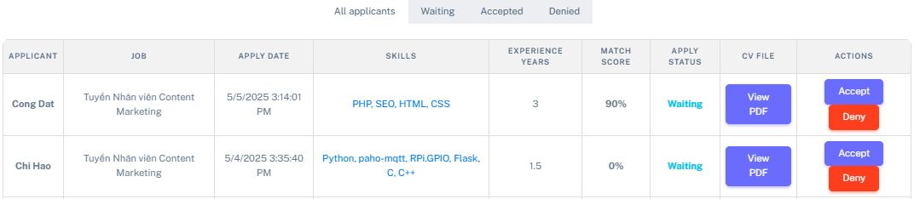

Hình 3.56 Danh sách ứng viên ứng tuyển đã được AI lọc

Đối với bài đăng blog, có thể thao tác với chức năng thêm sửa xóa blog.

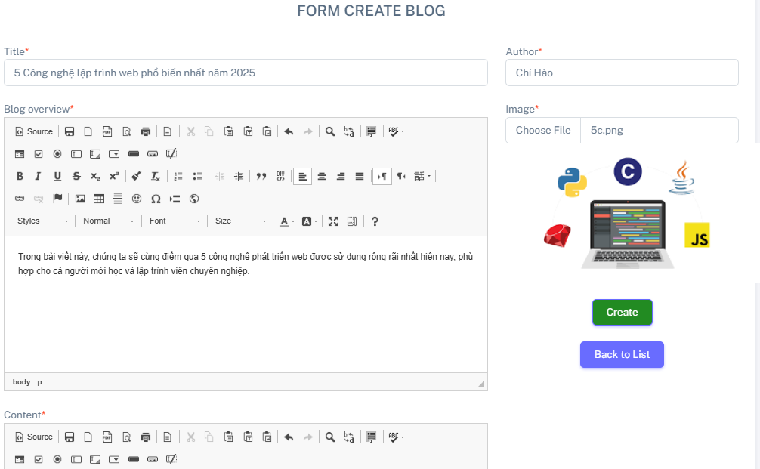

Hình 3.57 Trang form tạo bài blog

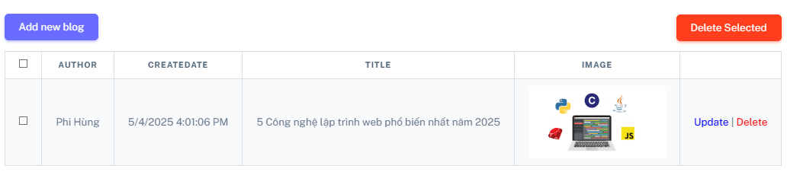

Hình 3.58 Kết quả sau khi tạo bài blog

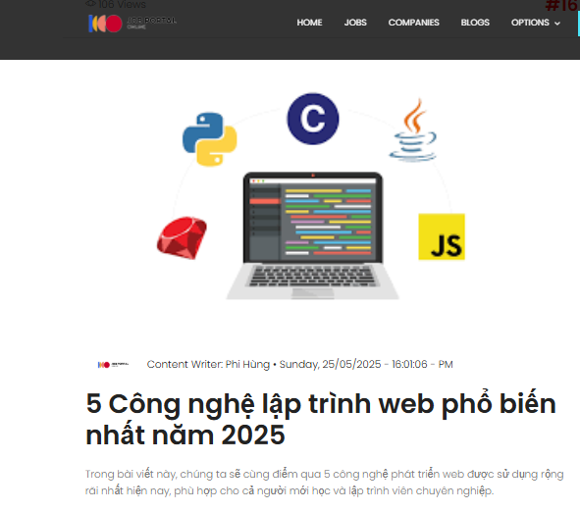

Hình 3.59 Bài blog được đăng lên trang blog

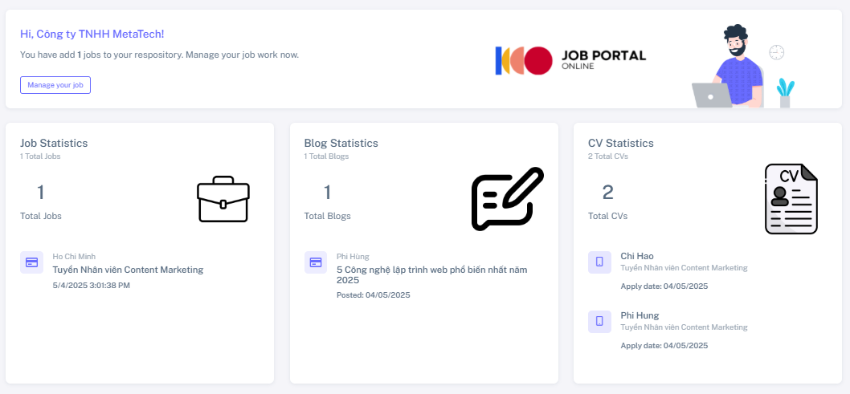

Hình 3.60 Kết quả số lượng sẽ cập nhật khi thành công

Khi đăng nhập bằng tài khoản quản trị viên sẽ xuất trang chủ như sau:

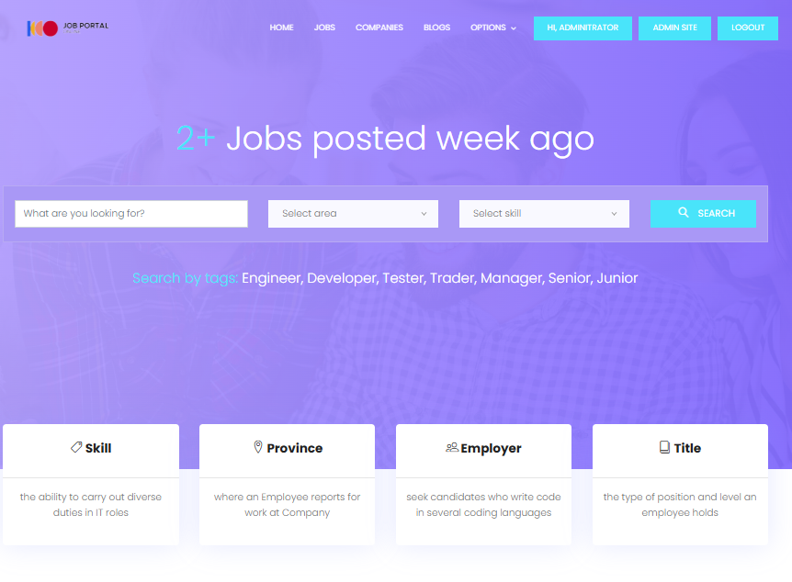

Hình 3. 61 Đăng nhập tài khoản quản trị viên

Để vào khu vực quản trị của quản trị viên tiến hành nhấn vào admin site ta sẽ được chuyển hướng qua trang quản lý của quản trị viên

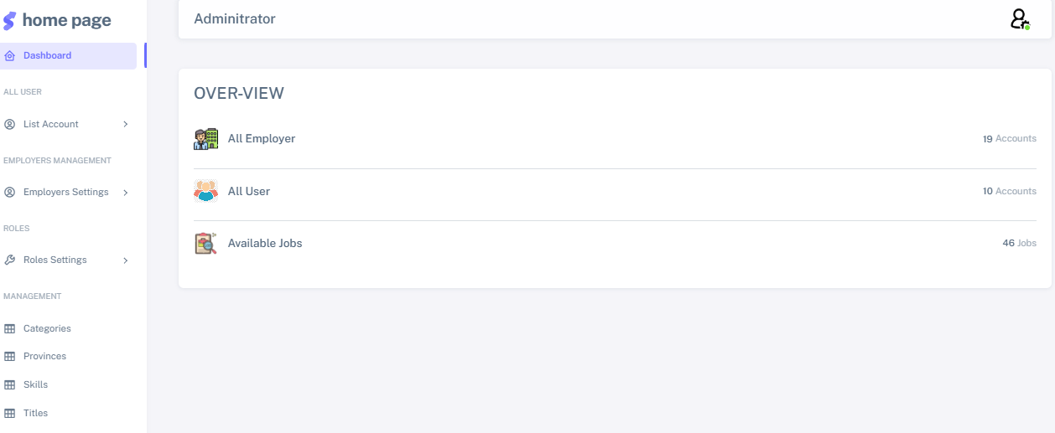

Hình 3. 62 Trang quản lý của quản trị viên

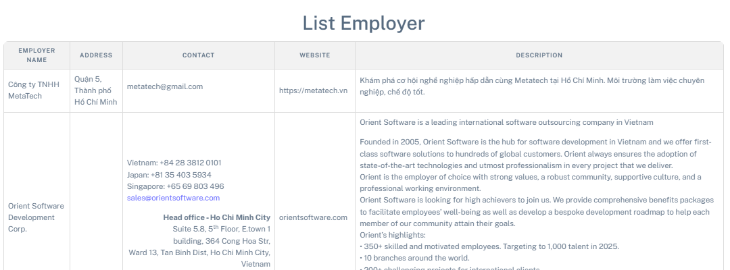

Hình 3.63 Trang danh sách các nhà tuyển dụng

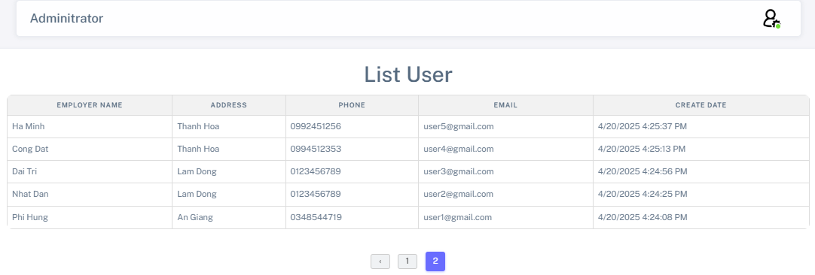

Hình 3.64 Trang danh sách các ứng viên

Đối với nhà tuyển dụng muốn được có quyền để quản lý thì sẽ phải được quản trị viên chấp nhận để cấp quyền.

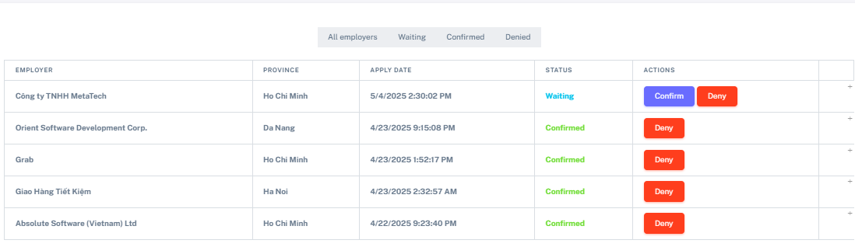

Hình 3.65 Trang cấp quyền quản lý cho nhà tuyển dụng

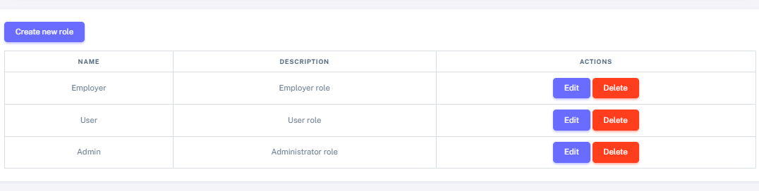

Hình 3.66 Trang quản lý quyền

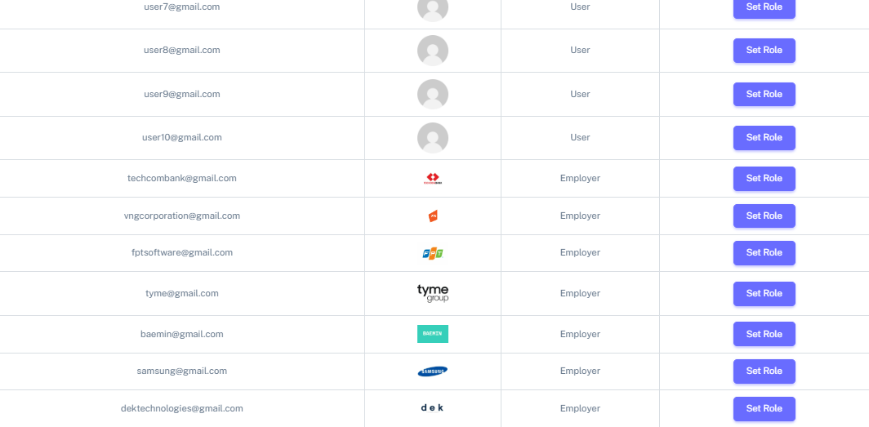

Hình 3.67 Trang phân quyền cho người dùng

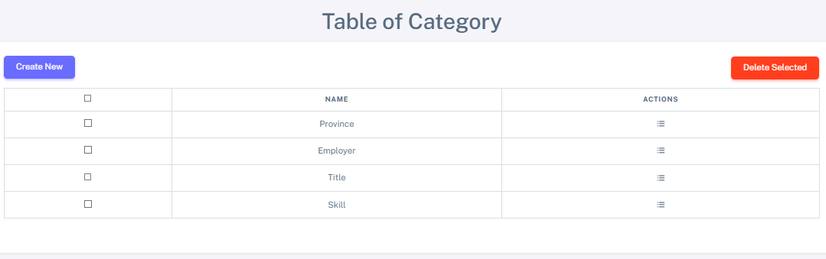

Hình 3.68 Trang danh mục ngành nghề

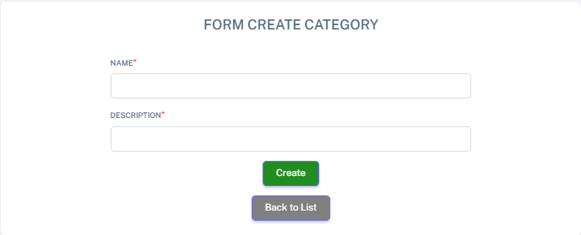

Hình 3.69 Trang form tạo danh mục

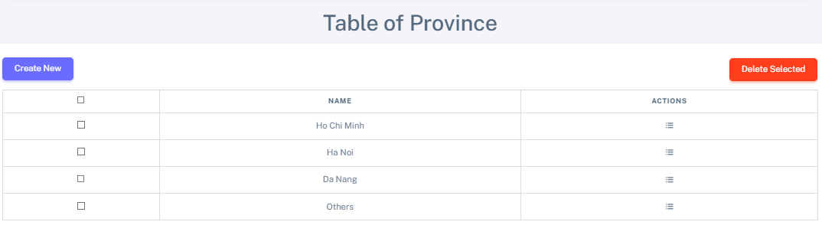

Hình 3.70 Trang quản lý danh mục tỉnh

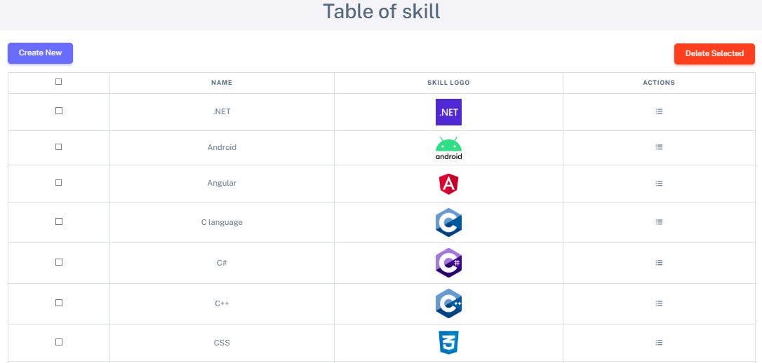

Hình 3.71 Trang quản lý danh mục kỹ năng

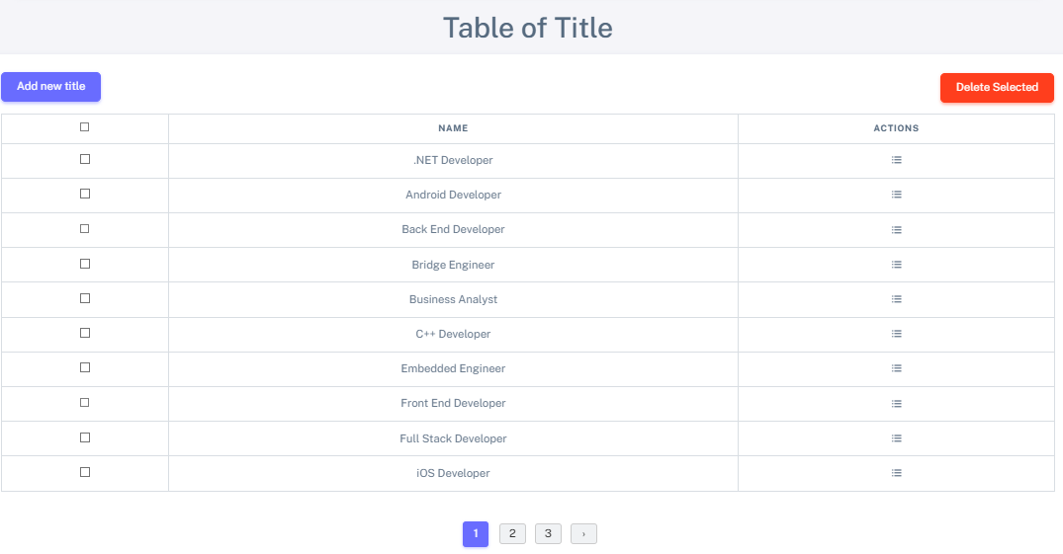

Hình 3.72 Trang quản lý danh mục tiêu đề

## 3.4 Đánh giá và phân tích kết quả

### 3.4.1 Hiệu suất

* Thời gian tải trang: Trung bình khoảng 1.2 giây, đáp ứng yêu cầu dưới 2 giây. Trang tìm kiếm việc làm tải nhanh nhất (0,4 giây) nhờ truy vấn tối ưu.
* Độ trễ API Gemini: Đáp ứng được yêu cầu dưới 2 giây.
* Thời gian truy vấn cơ sở dữ liệu: Do được tạo chỉ mục trên các cột nên việc truy vấn và quản lý đều dưới 500ms.

### 3.4.2 Độ chính xác AI

* Phân tích CV: Thử nghiệm với 20 CV, API Gemini đạt độ chính xác 88%:
  + Kỹ năng được trích xuất chính xác trong 20/20 CV (100%).
  + Số năm kinh nghiệm chính xác trong 16/20 CV (80%).
  + MatchScore phù hợp với yêu cầu công việc trong 17/20 CV (85%).
* Lỗi: Có vài CV nội dung không rõ dẫn đến trích xuất thông tin về số năm kinh nghiệm sai.

### 3.4.3 Đáp ứng yêu cầu người dùng

* Ứng viên: Tìm kiếm việc làm nhanh chóng, nộp CV dễ dàng, theo dõi trạng thái hồ sơ thuận tiện
* Nhà tuyển dụng: Quản lý CV hiệu quả, tiết kiệm thời gian để lọc số lượng lớn CV nhờ tích hợp AI, giảm được thời gian sàng lọc thủ công.
* Quản trị viên: Phân quyền và quản lý người dùng, danh mục đơn giản.

# KẾT LUẬN VÀ HƯỚNG PHÁT TRIỂN

Đồ án "Xây dựng cổng thông tin việc làm trực tuyến tích hợp AI" đã đạt được các mục tiêu đề ra trong đề cương, bao gồm:

* Phát triển một nền tảng web với các chức năng đăng ký, đăng nhập, tìm kiếm việc làm, nộp CV, đăng tin tuyển dụng, và quản lý hồ sơ ứng viên.
* Tích hợp API Gemini để tự động phân tích CV, trích xuất kỹ năng, kinh nghiệm, và tính điểm phù hợp (MatchScore), giúp nhà tuyển dụng tiết kiệm thời gian.

Hệ thống đã giải quyết tốt bài toán tự động hóa quy trình tuyển dụng, đặc biệt là việc lọc CV, với độ chính xác AI đạt 88% (trích xuất kỹ năng 100%, số năm kinh nghiệm 80%, MatchScore 85%) khi thử nghiệm trên 20 CV. Tuy nhiên, một số mục tiêu phụ như phân tích xu hướng thị trường lao động và phát triển ứng dụng di động chưa được thực hiện do hạn chế về thời gian và nguồn lực. Những hạn chế này không ảnh hưởng đến chức năng cốt lõi nhưng giới hạn khả năng mở rộng và tiếp cận của hệ thống.

Trong quá trình thực hiện đồ án em đã củng cố các kiến thức lý thuyết quan trọng như:

* Cơ sở dữ liệu: Thiết kế cơ sở dữ liệu quan hệ với sơ đồ ERD, sử dụng các bảng như jobs, CVs áp dụng các khái niệm về khóa chính, khóa ngoại và ràng buộc dữ liệu.
* Lập trình web: Hiểu sâu về kiến trúc MVC trong ASP.NET Core, xử lý yêu cầu HTTP, quản lý phiên người dùng qua Identity Framework, và xây dựng giao diện động với Razor View.
* Trí tuệ nhân tạo: Ứng dụng xử lý ngôn ngữ tự nhiên (NLP) thông qua API Gemini, bao gồm trích xuất thông tin (kỹ năng, kinh nghiệm) và so sánh văn bản để tính điểm phù hợp.
* Quản lý dự án phần mềm: Áp dụng quy trình phát triển phần mềm từ phân tích yêu cầu, thiết kế hệ thống, triển khai, đến kiểm thử, đảm bảo hoàn thành đúng tiến độ.

Bên cạnh đó em còn học được kỹ năng thực hành sau:

* Lập trình C# và ASP.NET Core: Xây dựng ứng dụng web với các controller, view, và model, xử lý form, upload file PDF và tương tác với cơ sở dữ liệu qua Entity Framework Core.
* Tích hợp API bên thứ ba: Gọi API Gemini, xử lý dữ liệu JSON trả về, và chuẩn hóa kết quả bằng Regex để đảm bảo tính nhất quán.
* Xử lý file PDF: Sử dụng thư viện iText.Kernel để trích xuất văn bản từ CV, xử lý lỗi khi CV có định dạng phức tạp.
* Tối ưu hóa hiệu suất: Tối ưu truy vấn SQL bằng cách tạo chỉ mục trên các cột như CategoryId, ProvinceId.
* Kiểm thử phần mềm: Thực hiện kiểm thử chức năng (đăng ký, tìm kiếm, nộp CV) và hiệu suất (thời gian tải trang, truy vấn), đảm bảo hệ thống đáp ứng yêu cầu người dùng.
* Debug và logging: Sử dụng System.Diagnostics.Debug.WriteLine để ghi log lỗi và theo dõi quá trình xử lý, giúp phát hiện và khắc phục vấn đề nhanh chóng.

Quá trình thực hiện đồ án đã mang lại các kinh nghiệm thực tiễn quý giá:

* Hiểu nhu cầu người dùng: Phân tích yêu cầu của ứng viên và nhà tuyển dụng để thiết kế hệ thống phù hợp, ví dụ: giao diện tìm kiếm việc làm nhanh, form nộp CV dễ sử dụng.
* Giải quyết vấn đề thực tế: chuẩn hóa dữ liệu JSON từ API Gemini bằng Regex.
* Ghi chép và debug: Ghi log chi tiết (System.Diagnostics.Debug.WriteLine) để theo dõi lỗi và tối ưu hóa mã nguồn như phát hiện lỗi trích xuất văn bản từ CV.

Kết quả đạt được của đồ án gồm:

* Hệ thống đạt hiệu suất cao: thời gian tải trang trung bình 1.2 giây (yêu cầu dưới 2 giây), truy vấn cơ sở dữ liệu dưới 500ms, và độ trễ API Gemini dưới 2 giây.
* Độ chính xác AI đạt 88% khi thử nghiệm với 20 CV, với tỷ lệ trích xuất kỹ năng 100%, số năm kinh nghiệm 80%, và MatchScore 85%.
* Tương thích tốt trên các trình duyệt khác nhau.
* Hệ thống đáp ứng tốt nhu cầu người dùng: ứng viên dễ dàng tìm kiếm việc làm và nộp CV, nhà tuyển dụng tiết kiệm thời gian nhờ AI lọc CV, quản trị viên quản lý người dùng và danh mục hiệu quả.

**Vấn đề chưa giải quyết được:**

* **Phân tích xu hướng thị trường lao động:** Hệ thống chưa tự động cung cấp thông tin về ngành nghề hot hoặc kỹ năng đang có nhu cầu cao.
* **Ứng dụng di động:** Thiếu phiên bản di động, giới hạn khả năng tiếp cận của người dùng trên thiết bị di động.
* **Giới hạn chỉ xử lý** CV định dạng PDF chứ chưa xử lý được các CV có định dạng khác
* **Khả năng mở rộng:** Hệ thống chưa được thử nghiệm với lượng người dùng lớn, cần thêm cơ chế như cloud computing để xử lý tải cao.

Kết luận của em về toàn bộ công việc thực hiện là đề tài đã thành công trong việc xây dựng một cổng thông tin việc làm trực tuyến tích hợp AI, đáp ứng các mục tiêu đề ra. Hệ thống không chỉ cung cấp một nền tảng hiệu quả để kết nối ứng viên và nhà tuyển dụng mà còn tự động hóa quy trình lọc CV thông qua API Gemini, mang lại giá trị thực tiễn cao. Với độ chính xác AI và hiệu suất đạt yêu cầu, hệ thống đã chứng minh được tính khả thi và tiềm năng ứng dụng trong lĩnh vực tuyển dụng.

Các đề nghị của em được rút ra từ kết quả là nên ứng dụng AI trong tuyển dụng, các doanh nghiệp nên đầu tư vào công nghệ AI để tự động hóa quy trình tuyển dụng, giảm chi phí và thời gian, đồng thời nâng cao chất lượng lựa chọn ứng viên. Liên tục cập nhật công nghệ mới và thu thập phản hồi người dùng để nâng cao chất lượng hệ thống. Đầu tư vào phân tích dữ liệu với tích hợp các công cụ phân tích dữ liệu để cung cấp thông tin giá trị về xu hướng thị trường lao động, hỗ trợ người dùng đưa ra quyết định tốt hơn.

Hướng phát triển đề tài trong tương lai mà em hướng đến là tích hợp AI để phân tích dữ liệu nhằm xác định ngành nghề, kỹ năng đang có nhu cầu cao, phát triển ứng dụng di động bằng .NET MAUI hoặc React Native, tích hợp chatbot hỗ trợ người dùng và triển khai hệ thống trên nền tảng cloud để mở rộng quy mô và đảm bảo hiệu suất.

# DANH MỤC TÀI LIỆU THAM KHẢO

|  |  |
| --- | --- |
| [1] | **D. &. M. J. H. Jurafsky**. *Speech and Language Processing: An Introduction to Natural Language Processing, Computational Linguistics*. Pages: 75. Pearson, 2020. |
| [2] | **Goodfellow & Courville**. *Deep Learning*. Pages: 133. MIT Press, 2016. |
| [3] | **Gamma, Johnson & Vlissides**. *Design Patterns: Elements of Reusable Object-Oriented Software*. Pages: 331-345. Addison-Wesley, 1994. |
| [4] | **Manning, C. D. & Schutze**. *Introduction to Information Retrieval*. Pages: 109-125. Cambridge University Press, 2008. |
| [5] | **Microsoft**, *"ASP.NET Core Documentation"* 2025. [Online]. Available: https://docs.microsoft.com/en-us/aspnet/core. |
| [6] | **D. Esposito**. *"Programming Entity Framework Core," in Programming ASP.NET Core*. Pages:241-275. Microsoft Press, 2020. |
| [7] | **B. L. a. R. Marrot**. *"The iText 7 PDF Library"* *in iText in Action: Creating and Manipulating PDF*. Pages: 145-180. Manning Publications, 2016. |
| [8] | **Freeman**. *Pro ASP.NET Core 6: Develop Cloud-Ready Web Applications Using MVC, Blazor and Razor Pages*. Pages: 245-260. Apress, 2022. |
| [9] | **R. F. a. M. Sharp**. *Pro ASP.NET Core MVC 2.* Pages: 75-150. Apress, 2017. |
| [10] | **J. Nixon**. *Learning Responsive Web Design*. Pages: 97–122. O’Reilly Media, 2019. |